**湘潭大学毕业论文**

**题 目：** **基于机器视觉的车道线检测**

**学 院：自动化与电子信息学院**

**专 业： 自动化**

**学 号： 2016550308**

**姓 名： 赵浩武**

**指导教师： 谭平安**

**完成日期： 2020年5月**

**湘潭大学**

**毕业设计说明书**

**题 目： 基于机器视觉的车道线检测**

**学 院：自动化与电子信息学院**

**专 业： 自动化**

**学 号： 2016550308**

**姓 名： 赵浩武**

**指导教师： 谭平安**

**完成日期： 2020年5月**

**湘 潭 大 学**

**毕业设计任务书**

论文（设计）题目： 基于机器视觉的车道线检测

学号： 2016550308 姓名： 赵浩武 专业： 自动化

指导教师： 谭平安 系主任： 张莹

一、主要内容及基本要求

本文主要研究内容是在结构化道路情景下，通过车载相机采集道路视频的信息，并利用机器视觉的办法，将视频进行分割成一帧一帧的画面，然后对图像处理，寻求一种鲁棒性强，处理速度快，精确度高的算法，实现对结构化道路的车道线识别并在图像和视频中标定车道线。

基本要求：

1、在对道路图像进行处理之前，进行图像预处理，以方便后面算法步骤的完成。图像预处理的步骤主要包括：图像的灰度化处理，高斯滤波，Canny算子边缘检测。

2、根据道路图像的实际大小，形状和车道线的位置等特征，对预处理算法中的参数包括高斯卷积核的大小，垂直和水平方向上高斯卷积核的标准差和Canny算法中高低阈值的大小等进行调整，以实现更好的预处理效果。

3、根据车载摄像头采集的车道线位置特征确定图像感兴趣区域，进行Hough变换检测出图像中所有的直线信息（两端点坐标的矩阵形式），设置斜率范围并遴选出满足范围的直线的端点坐标矩阵，用最小二乘法拟合出车道线的方程，在原图中画出车道线。

二、重点研究的问题

1、解决车载相机拍摄出的图片出现畸变导致车道线在真实世界与图片中位置不同的问题。

2、解决道路转弯时，识别的车道线与实际不符的问题。

3、道路出现阴影、车道线磨损或者看不清时，对图像的边缘检测算法进行优化处理。

4、设计更好的，鲁棒性更强的一系列算法实现复杂路况的车道线识别。

三、进度安排

|  |  |  |
| --- | --- | --- |
| 序号 | 各阶段完成的内容 | 完成时间 |
| 1 | 理解毕业设计内容和要求、收集资料 | 2.17-3.2 |
| 2 | 学习理论技术、收集数据、熟悉编程工具 | 3.3-3.16 |
| 3 | 搭建实验仿真环境、编写调试软件程序 | 3.17—3.25 |
| 4 | 实验结果分析和方法优化， | 3.26-4.4 |
| 5 | 撰写毕业论文 | 4.5-4.30 |
| 6 | 修改，写出第二稿 | 5.1-5.8 |
| 7 | 确定论文正式稿 | 5.9-5.19 |
| 8 | 答辩、成绩评定 | 5.20—6.5 |

四、应收集的资料及主要参考文献

[1] 庞彦伟,修宇璇. 基于边缘特征融合和跨连接的车道线语义分割神经网络[J]. 天津大学学报(自然科学与工程技术版),2019,52(08):779-787.

[2] 张志军,孙志辉. 基于VC平台的彩色图像的灰度化技术[J]. 自动化技术与应用,2005(01):62-64+68.

[3] 王耀贵. 图像高斯平滑滤波分析[J]. 计算机与信息技术,2008(08):79-81+90.

[4] 曾俊. 图像边缘检测技术及其应用研究[D]. 华中科技大学,2011.

[5] 郭斯羽,翟文娟,唐求,朱院娟.结合Hough变换与改进最小二乘法的直线检测[J].计算机科学,2012,39(04):196-200.

[6] 范勇,张佳成,陈念年,周敬滨,王俊波. 图像几何畸变校正方法[J]. 计算机工程与应用,2009,45(29):194-197.

[7] 王丽敏. 基于阈值和聚类的彩色图像分割方法研究[D]. 重庆大学,2014.

[8] 李颢,杨明. 基于非线性逆透视变换的摄像机畸变参数标定[J]. 上海交通大学学报,2008(10):1736-1739.

[9] 胡钊政,张兰,柏东芳,赵斌. 基于车载连续序列图像的道路曲率计算方法[J]. 交通运输系统工程与信息,2016,16(01):38-45+63.

**湘 潭 大 学**

**毕业设计评阅表**

学号 2016550308 姓名 赵浩武 专业 自动化

毕业设计题目： 基于机器视觉的车道线检测

|  |  |
| --- | --- |
| 评价项目 | 评 价 内 容 |
| 选题 | 1.是否符合培养目标，体现学科、专业特点和教学计划的基本要求，达到综合训练的目的；  2.难度、份量是否适当；  3.是否与生产、科研、社会等实际相结合。 |
| 能力 | 1.是否有查阅文献、综合归纳资料的能力；  2.是否有综合运用知识的能力；  3.是否具备研究方案的设计能力、研究方法和手段的运用能力；  4.是否具备一定的外文与计算机应用能力；  5.工科是否有经济分析能力。 |
| 设计  质量 | 1.立论是否正确，论述是否充分，结构是否严谨合理；实验是否正确，设计、计算、分析处理是否科学；技术用语是否准确，符号是否统一，图表图纸是否完备、整洁、正确，引文是否规范；  2.文字是否通顺，有无观点提炼，综合概括能力如何；  3.有无理论价值或实际应用价值，有无创新之处。 |
| 综  合  评  价 | 评阅人：  年 月 日 |

**湘 潭 大 学**

**毕业设计鉴定意见**

学号： 2016550308 姓名： 赵浩武 专业： 自动化

毕业设计说明书 页 图 表 张

|  |
| --- |
| 设计题目： 基于机器视觉的车道线检测 |
| 内容提要： |
|  |
| 宋 小四 |
|  |
|  |
|  |
|  |
|  |
|  |
|  |
|  |
|  |
|  |
|  |
|  |
|  |
|  |
|  |
|  |

|  |
| --- |
| 指导教师评语  指导教师：  年 月 日 |
| 答辩简要情况及评语  答辩小组组长：  年 月 日 |
| 答辩委员会意见  答辩委员会主任：  年 月 日 |

目录

第1章 绪论 2

1.1 选题背景与研究意义 2

1.1.1 选题背景 2

1.1.2 研究意义 2

1.2 国内外研究现状 3

1.2.1 基于传统方法的车道线检测 3

1.2.2 基于深度学习的车道线检测 3

1.3 论文主要研究内容 4

1.4 论文章节安排 4

第2章 直道车道线检测 6

2.1 图像预处理 6

2.1.1 灰度化处理 6

2.1.2 图像滤波 7

2.1.3 边缘检测 9

2.2 感兴趣区域获取与Hough直线检测 11

2.2.1 感兴趣区域获取 11

2.3 本章小结 15

第3章 弯道车道线检测 16

3.1 图像畸变校正 16

3.1.1 照相机成像原理 16

3.1.2 图像畸变校正与相机标定 16

3.2 透视变换 18

3.3 颜色阈值检测 20

3.4 滑动窗口法检测车道线 22

3.5 逆透视变换与曲率计算 24

3.6 本章小结 25

第4章 仿真测试与比较 26

4.1 仿真平台搭建与实验内容介绍 26

4.2 直线道路车道线检测实验 26

4.3 弯曲道路车道线检测实验 27

第5章 总结与展望 29

5.1 总结 29

5.2 展望 30

参考文献 31

致谢 33

附件 34

**基于机器视觉的车道线检测**

**摘要**：上世纪80年代以来，汽车工业的发展，机器视觉与图像处理技术的进步使得智能汽车和无人驾驶受到更多相关领域学者和工程师的关注与研究，车道线检测作为关键一环更是具有重要的研究意义。本课题对目前技术上存在的问题如识别准度不高，鲁棒性不强等进行改善，并对直线道路车道线与弯曲道路车道线的识别分别进行研究。首先介绍了直线道路车道线检测的方法，研究顺序为图像预处理，感兴趣区域分析， Hough直线检测，斜率比较剔选直线，最优解拟合最终车道线直线。按照此方法，在Windows10平台上，基于OpenCV库和Spyder4.0.1完成了车道线检测的仿真，结果表明该方法对直道线检测可行，但对弯道线的检测仍有缺陷。本文又介绍了图像畸变校正，透视变换，颜色阈值检测，滑动窗口法检测车道线，进行二次曲线拟合，逆透视变换，车道线曲率计算的研究思路。同样的仿真方法可得出，第二种算法对弯曲道路车道线的识别可行，准度与鲁棒性均较高。

**关键词**：机器视觉；拟合；畸变校正；滑动窗口

**Lane detection based on machine vision**

**Abstract**: Since the 1980s, with the development of automobile industry and the progress of machine vision and image processing technology, intelligent vehicles and driverless vehicles have attracted more and more attention and research from scholars and engineers in related fields. Lane line detection, as a key link, is of great significance. In this paper, the existing technical problems such as low recognition accuracy and robustness are improved, and the recognition of straight road lane line and curved road lane line are studied respectively. Firstly, this paper introduces the method of lane line detection of straight road. The research sequence is image preprocessing, region of interest analysis, Hough line detection, line selection by slope comparison, optimal solution fitting the final lane line. According to this method, based on OpenCV library and Spyder 4.0.1, the simulation of lane line detection is completed on Windows 10 platform. The results show that this method is feasible for straight line detection, but there are still defects in the detection of curve line. This paper also introduces the research ideas of image distortion correction, perspective transformation, color threshold detection, sliding window method to detect lane line, quadratic curve fitting, inverse perspective transformation, lane line curvature calculation. By the same simulation method, it can be concluded that the second algorithm is feasible for lane line identification of curved road, with high accuracy and robustness.

**Key words**: machine vision; fitting; distortion correction; sliding window

# 第1章 绪论

## 1.1 选题背景与研究意义

### 1.1.1 选题背景

随着人民生活水平的提高，私家车的数量也越来越多。截至2019年底，我国私家车的数量超过2亿辆[1]。私家车的广泛使用给人民群众的生活带来方便与舒适的同时，也引发了许多交通问题。据世卫组织报道，每年全球交通事故中约130万人死亡，2000万人受伤[2]。车祸直接影响全世界上百万个家庭的幸福生活，为减少道路事故发生的次数，用科技的力量来保障道路安全势在必行，安全驾驶正成为当今社会亟待解决的重要问题。

计算机科技与智能芯片的发展，汽车行业也得到了技术的进步，这使得智能汽车距离我们越来越近。早在上世纪七十年代末的日本，科学家已经进行了一系列的基于机器视觉的车辆无人驾驶的道路实验，然而在当时受限于计算机硬件和软件的发展，学术界有关智能汽车的实验没有被大规模地展开。随后，智能控制技术的发展和图像处理算法的进步极大地促进了对汽车辅助驾驶和无人驾驶的研究。智能汽车要求汽车可以独立的完成道路信息的采集，数据分析，车道线的实时检测，路径规划和对汽车的正确操控。作为这个过程的关键组成部分，高效准确地智能识别出结构化道路上的车道线一直是智能汽车领域的专家和学者研究的热点。

### 1.1.2 研究意义

据世卫组织报道，交通事故的原因主要包括超速，酒驾，驾车不专心等[3]。大多数的车祸事件都是主观原因造成的，即驾驶员的错误操作或是控制车辆不及时，从而引起己方车辆偏离车道与他车相撞。

知名汽车公司奔驰研究发现，汽车若提前1.5s向驾驶员报警，将减少90%的交通事故[4]。”智能汽车”驾驶技术的作用在于，当驾驶员在注意力不集中时，无意间使车辆做出不应当出现的车道线偏离，汽车中央控制系统就会发出警报提醒驾驶员修正方向，这样就极大地增加了驾驶员在道路上驾驶汽车过程的安全系数。如果大规模应用”智能汽车”驾驶的技术，可以在很大程度上减少道路交通事故的伤亡率。

对车道线识别技术进行研究，通过改善其鲁棒性，准确性和及时性，将推动汽车辅助驾驶技术的发展，进而促进驾驶员更加安全的驾驶。因此，这项工作具有较为重要的的工程意义和理论研究价值。

## 1.2 国内外研究现状

随着人们对车道线检测的意义与价值认识的逐渐深入，国内外许多国家纷纷投入了大量精力，财力和人力开展对车道线识别技术的研究，并获得了一定的成就。目前学术界关于车道线的检测算法主要包括基于传统方法和基于深度学习的算法。

### 1.2.1 基于传统方法的车道线检测

传统方法对车道线的检测主要是指对车道线的形状和位置特征进行分析，获取车道线的像素点坐标，最后进行拟合方程求解，完成车道线的检测。

马保宁[5]从车道线的颜色特征出发，提出基于颜色分量的灰度化方法，并对OTSU算法进行改进，随后设计动态的直线-抛物线模型实现弯曲车道线的检测。

台啟龙[6]优化了基于车道线形态特征的检测算法，并且针对L-Net网络和H-Net网络的组合，提出了一种实例分割算法。

焦日华[7]将智能手机与机器视觉相结合，借助HSI彩色空间中形态学处理和极角与距离约束等技术，实现对城市主干道车道线的检测。

郭磊等人[8]融合雷达数据，首先识别车辆位置，再排除车辆区域的候选车道线点，并结合卡尔曼滤波，实现消除车辆干扰的车道线检测。

Borkar A等人[9]提出了夜间道路检测框架，将像素重映射、异常值去除和跟踪预结合，将捕获的视频快速转化为地面数据信息。

Cai H等人[10]根据车道线颜色和形状特征，首先设计一个高斯统计颜色模型，随后通过改进的Hough变换算法处理，最后数学拟合获得车道线表达式。

Huang S等人[11]采用不同的图像处理技术在摄像机图像上找出车道的相对位置，获得车道线位置并基于三次样条轨迹规划来规划车辆行驶路径。

### 1.2.2 基于深度学习的车道线检测

基于深度学习的车道线检测主要是指首先建立车道线的数据集，然后建立能够获取车道线特征的神经网络模型，最终完成车道线的追踪检测。

基于深度学习的车道线检测，步骤主要为先建立和采集图像数据集，然后搭建提取车道线特征的神经网络模型，最后对车道线跟踪与分割识别。

张剑锋[12]将深度学习与图像处理相结合，建立了基于多任务卷积神经网络的车道线检测模型，设计卷积神经金字塔网络，完成端对端的车道线识别。

王荟苑[13]探索了可以应对道路环境变化的车道线检测网络模型，其主要算法为LargeFOV-LaneNet和Spatial-LargeFOV，在变化的道路环境中获得较好的鲁棒性。

庞彦伟等人[14]在编码器-解码器网络框架下，对编码器并联了边缘特征获取子网络，逐层融合边缘特征图和原始特征图的特征，并建立编码器到解码器对称位置的跨连接神经网络，有效的对车道线进行了分割提取。

Feng J等人[15]对现有的车道检测算法和深度学习网络进行了分类，分析了基于网络VPGNet的车道线分割检测算法，并用基于目标检测的RFCN算法进行了实验比较，得出基于神经网络的车道线检测算法精确度更高的结论。

Zhan H和Chen L[16]基于FPGA开发平台，设计了基于图像处理和深度学习的车道线检测算法，实现了结构化道路的快速车道线检测效果，速度可达104fps以上，并且针对道路场景阴影有很好的识别效果。

## 1.3 论文主要研究内容

基于车道线的颜色特征，位置特征和形状特征，本文对直线道路车道线与弯曲道路车道线分别进行了算法设计，其内容主要如下：

车道直线的检测步骤是先对图像进行预处理，包括图像灰度化，高斯滤波和Canny算子边缘检测，接着根据车辆摄像头采集的车道线位置特征确定图像感兴趣区域，然后进行Hough变换检测图像中的所有直线信息，即直线两端的坐标的矩阵形式，随后设置斜率范围并选择符合该范围的直线的端点坐标矩阵，并使用最小二乘法拟合选定的端点坐标以获得车道直线的直线方程，最后在初始图像中绘制车道线。

对弯道车道线的检测步骤为首先对图像畸变矫正，获取相机矩阵和畸变矩阵，将待处理的道路图片矫正，接着进行透视变换，然后根据车道线的颜色特征进行颜色阈值检测，再通过滑动窗口法检测车道线，对车道线的像素点坐标进行二次曲线拟合，最后进行逆透视变换和车道线曲率计算，完成弯道车道线的检测与标定。

## 1.4 论文章节安排

全文共划分为五个章节，各章节的主要内容如下：

第一章为绪论部分，介绍了选题背景和研究意义，分析了车道线检测技术的国内外研究现状，并简述了论文内容和章节安排。

第二章为直道车道线检测的部分，内容包括图像预处理部分，介绍了高斯滤波的原理和参数分析，边缘检测算法的优劣性对比，划定不同的感兴趣区域进行结果比较，阐述Hough变换的原理和实现方法，分析筛选车道线直线的方法，介绍最小二乘法和优化最小二乘法。

第三章为弯道（包含直道）车道线检测的部分，内容包括阐述相机畸变校正的原理和实现算法，介绍透视变换与逆透视变换的方法，分析滑动窗口法检测车道线的实现过程，进行车道线曲率和车道偏离量的计算，最后对车道线的像素点二次曲线拟合并绘制。

第四章对本文提出的两种车道线检测算法进行仿真测试，验证了两种算法的鲁棒性和准确性，并对两者分析比较和总结。

第五章总结和分析论文的主要研究内容，并对本文中关于车道线检测算法的不足之处进行展望。

# 第2章 直道车道线检测

## 2.1 图像预处理

对结构化道路图像处理之前，由于道路图像为彩色图像，并且具有大量噪声干扰，因此需要进行图像预处理，主要步骤为灰度化处理，高斯滤波，Canny算子边缘检测。

### 2.1.1 灰度化处理

灰度化处理[17]是指令彩色图像中的RGB三个通道的亮度大小相等，获得灰色的图像。在RGB模型中，一张彩色的图像中每个像素点可以看作是R分量，G分量和B分量组成，每种分量的亮度大小范围为0到255，当R分量和G分量接近255，B分量接近0时，彩色图像颜色为紫色，随着R分量与G分量降低，紫色程度就会减淡，同理，调节三种分量的亮度大小可以组合成五彩斑斓的颜色，从这个角度来看，共存在256×256×256种彩色结果。灰度化的过程是将三者亮度归一的过程，包括四种方法：分量法，最大值法，平均值法，加权平均法。

分量法是指令彩色图像中的RGB三个通道的亮度大小相等并等于某个通道的亮度值，具体通道类别则根据实际需要决定，如式（2-1）所示。

 （2-1）

其中，f(i,j)表示灰度化图像在像素点(i,j)处的亮度值，R(i,j)，G(i,j)，B(i,j)分别表示彩图R通道，G通道和B通道在像素点(i,j)的亮度值。该方法计算简洁，但是保留本通道信息的代价完全丢失其他两个通道的信息。

最大值法是指令彩色图像中的RGB三个通道的亮度大小相等并等于三个通道的最大亮度，作为灰度图在所选择的像素点处的亮度值，如式（2-2）所示。

 （2-2）

该方法保留了亮度值最大的通道的信息，同样忽略了其他通道信息。

平均值法是指令彩色图像中的RGB三个通道的亮度大小相等并等于三个通道的均值亮度，作为灰度图在所选择的像素点处的亮度值，如式（2-3）所示。

 （2-3）

该方法较为平均地保留了三个通道的信息，但忽略了实际图像的特点。

加权平均法指根据实际需要设定三个通道的权重，黄色的RGB模型为[255,255,0]，白色的RGB模型为[255,255,255]，由于车道线为白色和黄色，为了突出黄色和白色的信息，可以设置三个通道权重分别为0.5，0.5，0，然后计算彩色图像在各个像素点处的RGB三个通道亮度值的加权平均值作为灰度图在对应像素点处的亮度值，如式（2-4）所示。

 （2-4）

该方法较为全面地考虑了不同通道的信息，并且突出了车道线的实际情况。

基于Spyder4.0.1和OpenCV库，通过Python仿真进行上述不同灰度化处理方法的比较，如图2.1所示。

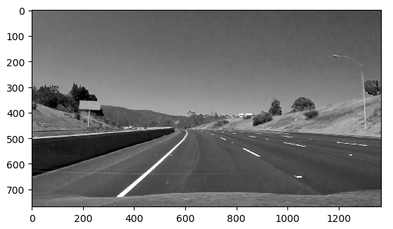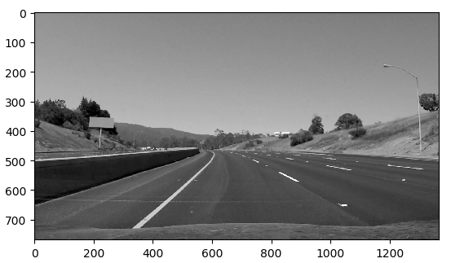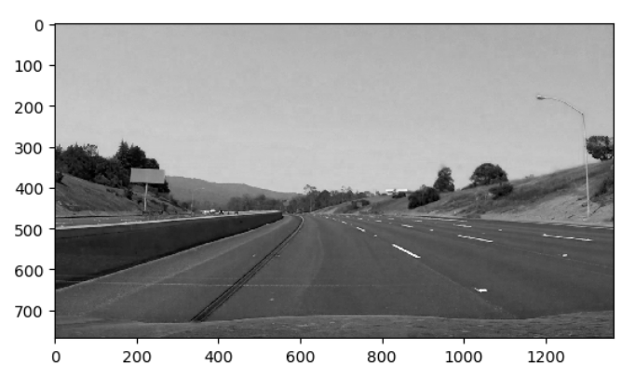

(a) R分量法 (b) G分量法 (c) B分量法

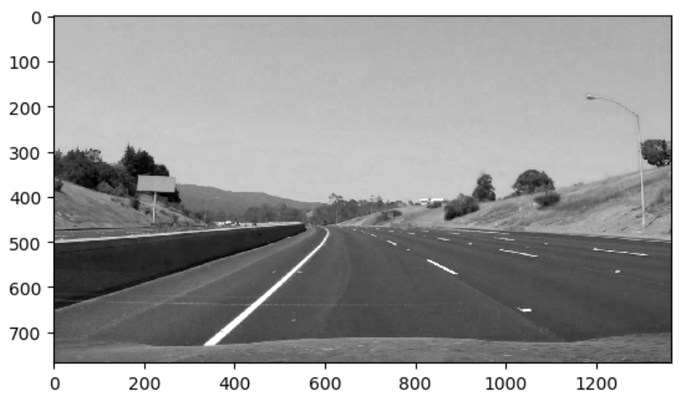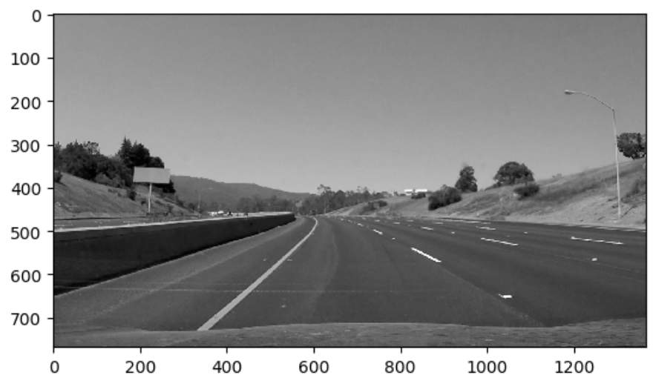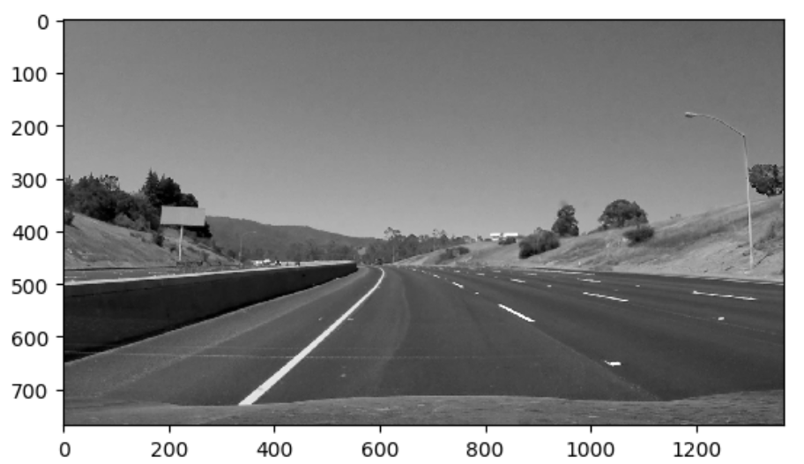

(d) 最大值法 (e) 平均值法 (f) 加权平均法

图2.1 灰度化处理

仿真表明，加权平均法和最大值法的结果较好的突出了车道线的信息，并且加权平均法由于忽略了B通道，天空显示结果较为暗淡，更加有助于后续的算法处理。因此，在预处理过程中，本文选用的灰度化方法为0.5R+0.5G的加权平均法来进行图像处理，最终获得较能突出车道线信息的灰度图。

### 2.1.2 图像滤波

由于图像噪声的存在，在图片的后期处理中会产生误差，并且误差会随着算法的复杂处理进行传递，为了解决这个问题，在图像预处理过程中，需要对图像进行滤波，图像滤波的常见的图像滤波方法主要有均值滤波，中值滤波，高斯滤波[18]等。

均值滤波是指对图像中各像素点及邻域像素点的像素值求平均值，运算结果作为源目标像素点处新的像素值。均值滤波作为邻域滤波的一种，其计算过程为邻域像素值与邻域算子的卷积运算，如式（2-5）所示。

 （2-5）

其中，g(x,y)为(x,y)坐标处的输出像素值，f(x-k,y-l)为(x,y)及其邻域坐标处的输入像素值，h(k,l)为均值滤波的邻域算子，其大小通常为。

中值滤波是指对图像中每个像素点及其及其周围区域8个像素点的像素值求中值，运算结果作为源目标像素点处新的像素值。计算较为简单，如式（2-6）所示。

  （2-6）

其中，g(x,y)为(x,y)坐标处的输出像素值，f(m,n)为(x,y)及其邻域坐标处的输入像素值，median表示对括号内容取中值。

高斯滤波是指图像中各像素点及邻域像素点的的像素值与既定的高斯卷积模板进行卷积运算，运算结果作为源目标像素点处新的像素值。

高斯卷积模板是每个像素点根据高斯函数的二维形式来运算，如式（2-7）所示。

 （2-7）

其中，h(m,n)为高斯卷积模板，（x1,y1）为当前点位置，（x0,y0）为中心点的位置，为空间域标准差。

基于Spyder4.0.1编译器和OpenCV库，通过Python进行编程仿真，获得上述不同滤波方法的比较结果，如图2.2所示。

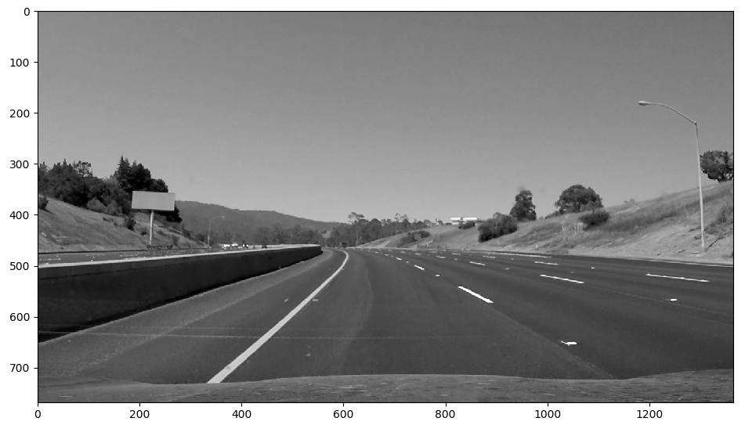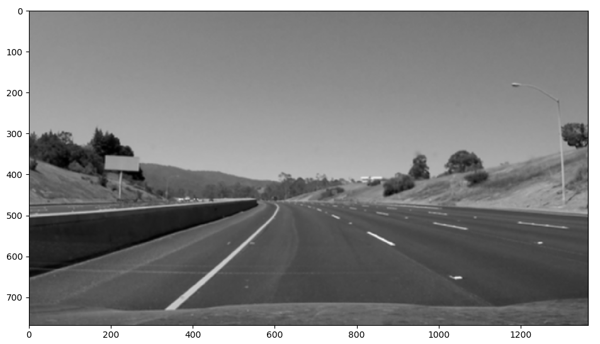

(a) 滤波前 (b) 均值滤波

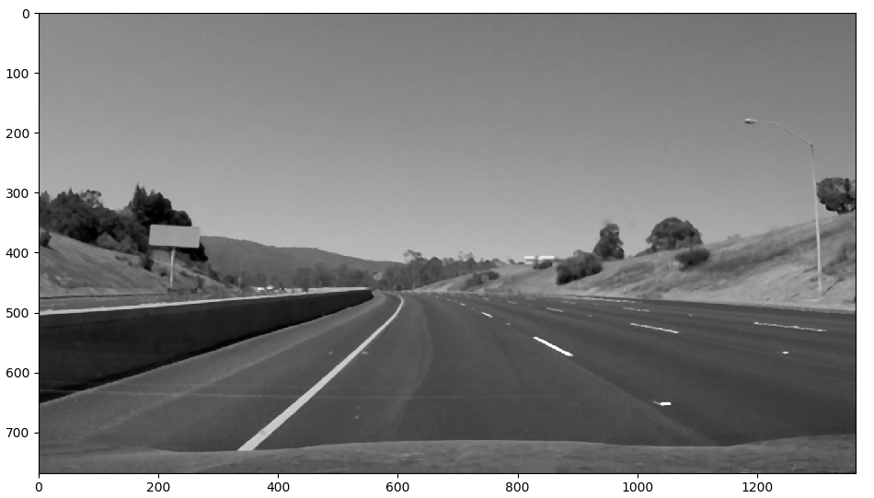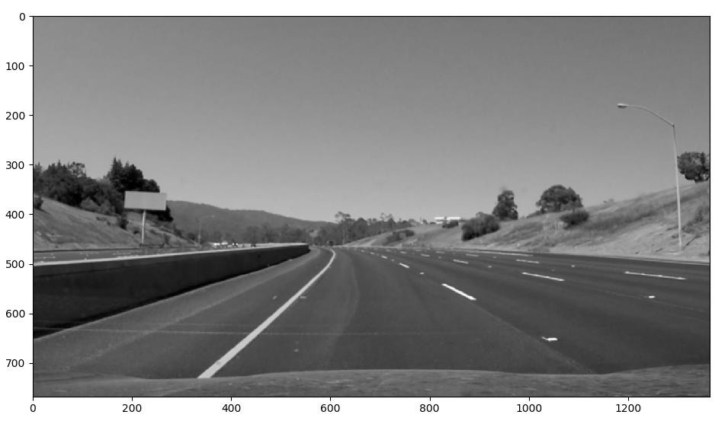

(c) 中值滤波 (d) 高斯滤波

图2.2 图像滤波

通过上述仿真对比，可以看出三种波方法的差异性不大，但是有细微差异，主要表现为，均值滤波对噪声的削弱能力较差，滤除了图像的边缘信息，车道线边缘较为模糊；中值滤波有效地抑制了噪声干扰，并保留了边缘信息，但图像平滑性不够；高斯滤波既使得图像更为平滑，又保留了图像的边缘特征。因此，本文在图像滤波阶段选择兼具两种功能，滤波效果更佳的高斯滤波对图像进行处理。

### 2.1.3 边缘检测

边缘检测通常的办法是，首先计算图像中每个像素点的像素值大小沿着一个方向的变化速度，即梯度值，然后设置边缘阈值，大于梯度阈值的像素点位于边缘线上，从而检测出边缘。常见的边缘检测算法主要有以下几种：Sobel算子检测，Prewitt算子检测，Roberts检测和Canny算子检测等。

Sobel算子检测[19]对Sobel算子与输入图像矩阵卷积计算，卷积结果近似x与y方向的梯度值，设置阈值范围，与梯度值进行比较，从而实现x与y方向上图像的边缘检测。其中，Sobel边缘检测算子在不同方向的表达式如式（2-8）所示。

 （2-8）

Prewitt算子检测对Prewitt算子与输入图像矩阵卷积计算，类似于Sobel算子，卷积结果近似x与y方向上的梯度值。其中，Prewitt边缘检测算子在不同方向的表达式如式（2-9）所示。

 （2-9）

Roberts算子检测对Roberts算子与输入图像矩阵卷积计算，与上述两种算子类似，卷积结果近似x与y方向上的梯度值。其中，Roberts边缘检测算子在不同方向的表达式如式（2-10）所示。

 （2-10）

Canny算子检测较为复杂，首先通过Sobel算子进行梯度大小和方向的求解，如式（2-11）和式（2-12）所示。

 （2-11）

 （2-12）

其中，G为图像梯度的模，Gx为x方向的梯度，Gy为y方向的梯度，Sx为x方向的Sobel算子，Sy为y方向的Sobel算子，A为输入图像矩阵，θ为图像梯度的方向。

完成这个步骤后，需要进行非极大值抑制。首先用线性插值的方法计算目标像素点的梯度方向与其邻域的两个交点的梯度大小，然后比较目标点的梯度值是否全部大于邻域8点以及梯度方向与邻域的两个交点的梯度值，如果全部大于，则目标点为极大值，对目标点置1，否则置0。对每个像素点处理完成后会得到二值化的图片。

接着是双阈值设置，设置高低各一个阈值，对于图像中梯度值大于高阈值的像素点，为强边缘点；考虑到噪声的影响，梯度值位于低阈值和高阈值中间的点，需要进一步验证与处理是否为真正的边缘，称为弱边缘点；梯度值小于低阈值的点，可以认为不是边缘点，直接舍去。

最后对弱边缘点进行滞后边界追踪处理。对上一步中弱边缘点进行验证，如果弱边缘点是真正边缘，其周围8个像素点存在一个及以上的强边缘点，如果弱边缘点是噪声引起，其周围8个像素点不存在任何一个强边缘点，逐个对弱边缘点的8个邻域点的状态进行搜寻，最终完成Canny边缘检测，边缘线的精度为像素点的大小。

对以上四种边缘检测方法进行仿真比较，如图2.3所示。

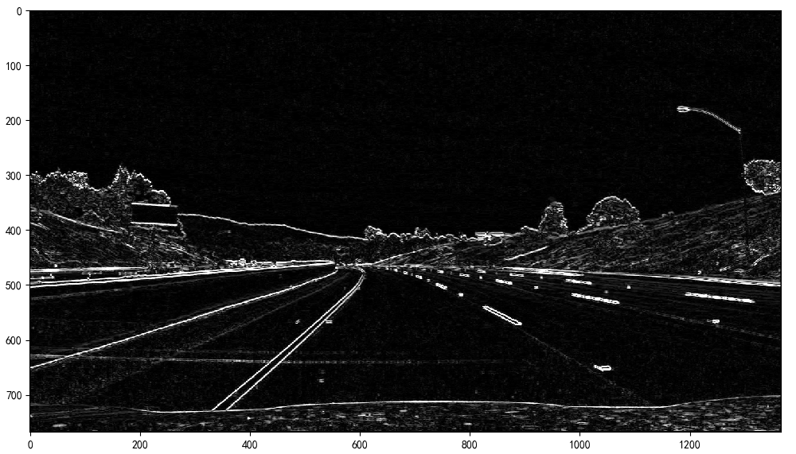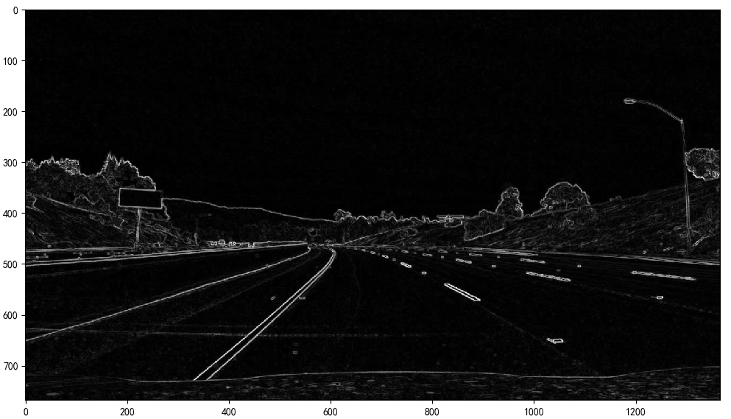

(a) Sobel算子边缘检测 (b) Prewitt算子边缘检测

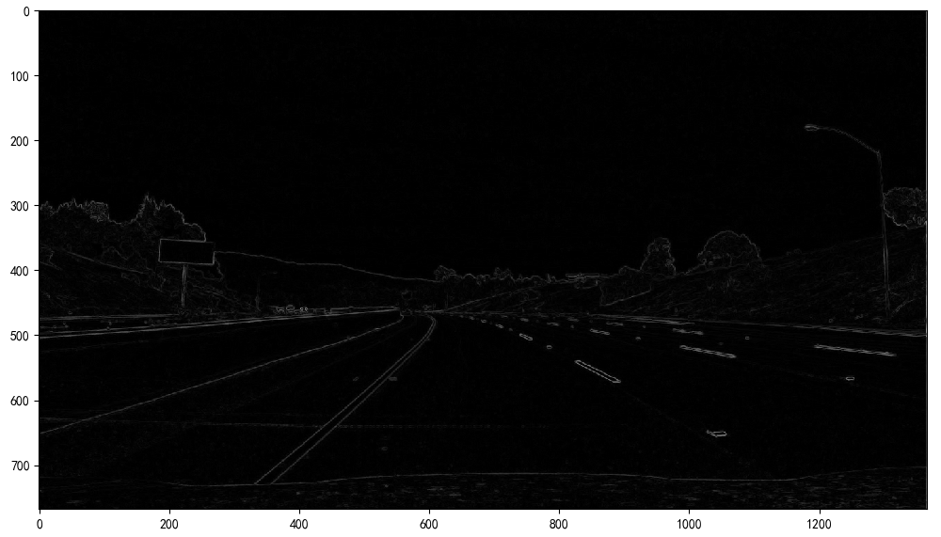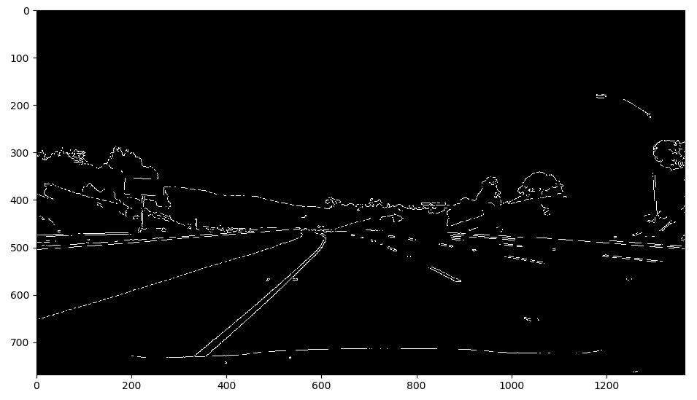

(c) Roberts算子边缘检测 (d) Canny算子边缘检测

图2.3 边缘检测结果

对实验结果图进行比较，Roberts算子检测的边缘线模糊，Prewitt算子抑制噪声效果佳，但定位不如Roberts，Sobel算子和前两种检测方法类似，只能检测出大致的轮廓范围，忽略了一些较为不明显的边缘线，Canny边缘检测方法利用了车道与道路的灰度值差异明显的特点，精确地确定了边缘车道线，并且有效的抑制噪声干扰，不足之处是将周围景物边缘线也进行了边缘识别，后期可通过设置感兴趣区域进行处理。因此，本文选用Canny算子检测法进行图像边缘检测，从而获得直线道路图像的预处理。

## 2.2 感兴趣区域获取与Hough直线检测

### 2.2.1 感兴趣区域获取

感兴趣区域的获取是研究人员在对图像研究过程中重要研究办法，通常可根据研究对象的纹理，形状，位置特征进行感兴趣区域的设置，从而消除其他因素对研究对象的干扰。应用在车道线检测领域，车道线形状特征表现为呈梯形状，在直线道路图像中，车道线的位置特征表现为位于图像下半部分。因此可将感兴趣区域设置为一个等腰梯形。

感兴趣区域的获取步骤如下：首先获取道路图像的高度与宽度，然后确定感兴趣区域的顶点坐标分别为（0，Height），（3*Width/8，Height/2），（5*Width/8，Height/2），（Width，Height），感兴趣区域的顶点坐标示意图如图2.4所示。



图2.4 感兴趣区域的顶点坐标示意图

接着调用np.zeros_like()函数创建一个与边缘检测后的图片宽度和高度同样大小的空白矩阵mask，确定mask上感兴趣区域的颜色，然后调用cv2.fillPoly()函数在mask上面按照设定的顶点坐标画出感兴趣区域，最后调用cv2.bitwise_and()函数对mask与边缘检测后的图片进行按位与操作，从而使得感兴趣区域正常显示，其他区域的灰度值置零，获得感兴趣区域如图2.5所示。

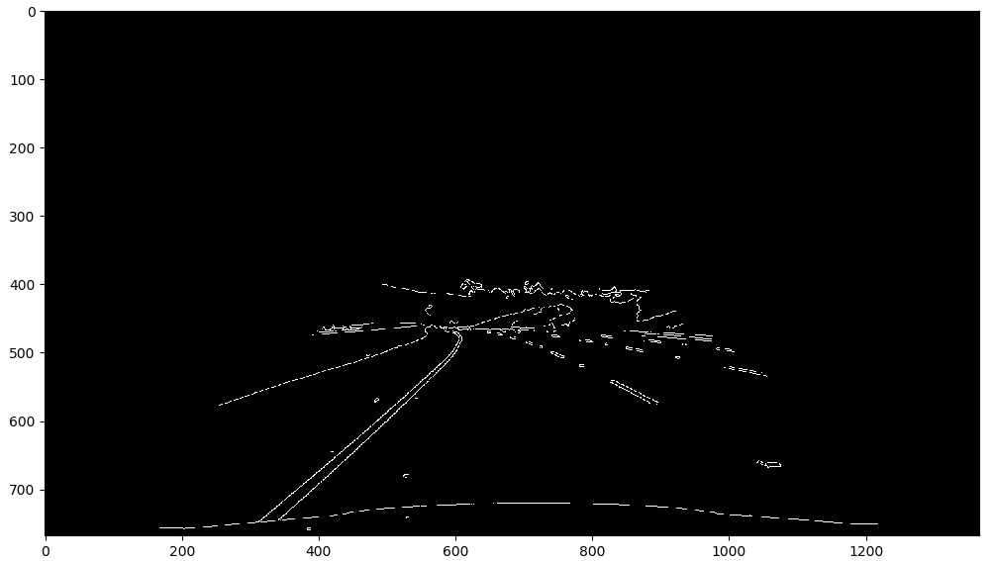

图2.5 边缘检测后图像的感兴趣区域

2.2.2 Hough直线检测

完成感兴趣区域的获取后，开始对感兴趣区域进行直线检测，常用的办法为Hough直线检测[20]。

首先进行直线方程的讨论，平面直角坐标系中，用y=kx+b描述直线方法具有斜率不能为无穷大的缺陷，为了描述图像中每一条直线，可以采用极坐标方程描述直线，极坐标系与平面直角坐标系下直线的变换关系如式（2-13）所示。

 （2-13）

其中，ρ表示极坐标半径，θ表示角坐标，极坐标系与平面直角坐标系关系的示意图如图2.6所示。



图2.6 极坐标系与平面直角坐标系关系的示意图

要实现直线的检测，就是要在感兴趣区域的边缘二值化图片中，找寻像素值为1的点所共的直线，由于点坐标作为已知量，我们可以寻找点所在线的交点，进而获得这些点所共的直线。为了实现这一算法，进行Hough变换，使得ρ与θ作为变量，x和y作为常量，如式（2-14）所示。

 （2-14）

经Hough变换后的点所在的线均为正弦函数曲线，这样，画出所有灰度值为1的点坐在的正弦曲线，会产生许多交点，交点所在的曲线越多，则其映射的直线的可能性越大，通常可以设置阈值进行判断交点（θ，ρ）是否可作为直线在极坐标系下的参数。最后将符合要求的交点（θ，ρ）带入极坐标方程（2-15），获得直线表达式。

基于Spyder4.0.1和OpenCV库，调用cv2.HoughLinesP()函数实现上述Hough直线检测，其主要流程为，首先进行参数设置，角坐标θ的范围为-π/2到π/2，精度为π/180，极坐标半径ρ的范围为到，精度为1个像素，然后设置二维数组为A（θ，ρ），遍历所有角坐标θ，计算对应的极坐标半径ρ值，对于每个θ对应的每一组计算结果ρ，将对应的数组A（θ，ρ）加一。接着设置阈值为20，如果A（θ，ρ）大于20，对应的θ与ρ保留。筛选出的θ与ρ可根据式（2-13）作为平面直角坐标系下x与y的参数，从而获得新的直线方程作为图像中的边缘直线。并规定每个线段的最小长度为10像素，两个线段视为一个线段的间隔最大为10个像素，获得最终的Hough直线检测图如图2.7所示。

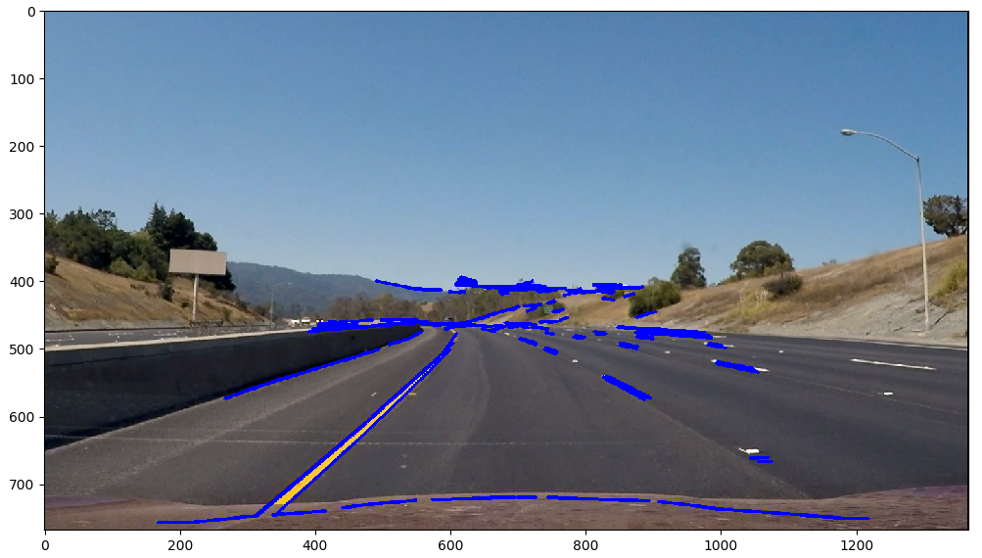

图2.7 Hough直线检测图

2.3 筛选与拟合直线

Hough直线检测出的直线不仅包括了车道线，还包含了远方的山和树，马路牙子，其他车道线等障碍物，因此需要对直线进行进一步的筛选。由于图像的原点在左上角，车道线的斜率特征表现为左车道线的斜率范围大概为-0.5到0，右车道线的斜率范围大概为0到0.5，可根据直线的斜率特征去除不符合斜率要求的直线，从而实现只留下目标车道线的目的。

筛选直线端点坐标的流程为：首先获取Hough直线检测到的所有直线的端点坐标，然后定义四个数组分别存储左、右车道线的横、纵坐标，接着使用for循环函数分别遍历左右车道线端点的横纵坐标，先判断斜率存在与否，再将存在并符合斜率要求的直线端点坐标分别存储到对应的四个数组中，从而完成左右车道线端点坐标的筛选。

获取端点坐标后的工作是直线拟合，本课题采用最小二乘法实现。

最小二乘法是直线拟合的方法之一，其原理主要是通过计算实际值与理论值差的平方和最小值，获得对应的直线参数。具体的过程通常表现为将各散点坐标（x，y）带入直线方程ax+b=y中，将计算结果ax+b与实际数据y作差，再求平方和，获得关于a，b的二元函数f（a，b），f（a，b）分别对a，b求偏导，并且使偏导的结果分别等于0，如式（2-15）所示。

 （2-15）

求解式（2-15）中的方程组，得到车道线的直线参数a与b，从而实现最小二乘法拟合车道线直线。

基于OpenCV，通过np.polyfit()函数，输入left_x，left_y两个数组，获得拟合直线方程的参数a与b，通过np.poly1d()函数，输入a与b，分别返回poly_left和poly_right函数。根据左右车道在道路图像中的位置特征，可以设置左车道直线两端点纵坐标分别为图像的高度值与图像高度值的0.6倍，由于左车道与右车道的对称关系，右车道直线两端点纵坐标与左车道一致。对上述poly_left和poly_right两函数分别输入左车道直线的两端点纵坐标与右车道直线的两端点纵坐标，获得左右车道直线两端点的横坐标。然后定义数组lines存放左右车道端点横纵坐标，最后通过cv2.line()函数在最初输入图像中画出车道线。最终输出车道线直线检测图像如图2.8所示。

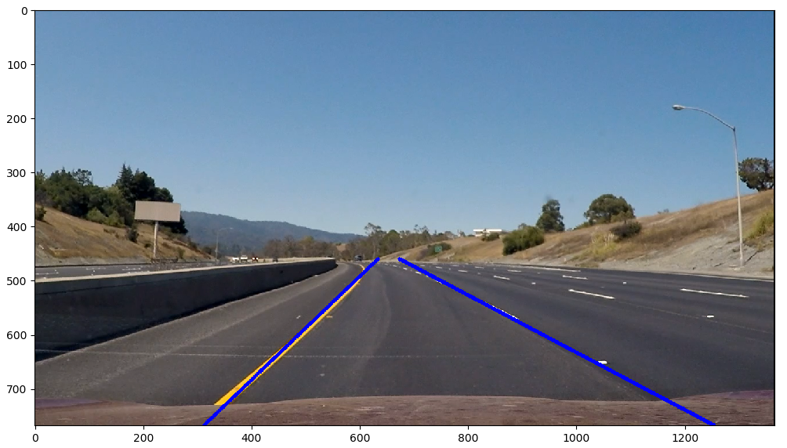

图2.8 车道线直线检测图

## 2.3 本章小结

本章内容为直线道路车道线检测算法的流程。首先，介绍了预处理算法的处理过程，分析了灰度处理的原理，图像滤波和边缘检测的不同方法，并比较了不同处理方法的仿真结果及其优缺点，并根据实验结果选定0.5R+0.5G的加权平均法对图形进行滤波，然后对图像高斯滤波，平滑图像并保留边缘特征，最后使用Canny算子计算与处理，检测图像边缘，完成图像的预处理过程。然后，根据车道线的形状与位置特征，放置合适大小的梯形兴趣区域，随后详细介绍了Hough变换的流程和检测直线的原理，并对感兴趣区域的图像像素点进行Hough变换，设置阈值获取图像中所有直线。然后根据车道线在图像坐标系下的大致斜率特征，筛选出符合斜率要求的Hough直线。最后，对满足斜率要求的直线的端点坐标通过最小二乘法进行拟合，获得最佳的车道线直线函数，并画在初始图像中，最终完成直线车道线的检测。

# 第3章 弯道车道线检测

## 3.1 图像畸变校正

### 3.1.1 照相机成像原理

照相机成像的原理本质是凸透镜成像[21]，物体距离凸透镜中心（光心）的距离大于2倍焦距，来自物体的光通过直线传播，经过光心到达距离光心一倍焦距的像平面上，形成倒立缩小的实像。为了更好地分析像与物的关系，在照相机坐标系中，将像平面围绕光心做中心对称变换，最终得到照相机成像模型，如图3.1所示。

y

x

z

t(x2,y2,f )

T(x1,y1,z1)

f

o

像平面

物平面

图3.1 照相机成像模型

其中，f表示照相机的焦距，(x1,y1,z1)表示物平面上任意一点T的空间坐标， (x2,y2,f )表示像平面上任意一点t的空间坐标。如果已知照相机的焦距和物点的坐标，根据相似三角形的性质，可得出成像点的坐标位置，如式（3-1）所示。

 （3-1）

获得像点坐标后，化成矩阵形式后，这样就完成了相机坐标系向图像坐标系的转换，图像坐标系的矩阵形式如式（3-2）所示。

 （3-2）

### 3.1.2 图像畸变校正与相机标定

在实际成像过程中，由于制作工艺的限制，生产加工的缺陷，镜片厚度设计的误差以及运输过程中的磨损，使得实际成像与理想成像结果之间存在一定的误差，这种误差称之为畸变。畸变分为径向畸变和切向畸变，其中，径向畸变指的是成像点在像平面方向上偏离理想成像点的偏差，而切向畸变指的是成像点在光轴方向上偏离理想成像点的偏差。因此照相机实际的成像模型应做如下修正，如图3.21所示。

y

x

z

T(x1,y1,z1)

f

o

像平面

物平面

dr

dt

t'(x2',y2',z2')

t(x2,y2,f )

图3.2 带畸变的照相机成像模型

其中，dr为径向畸变，dt为切向畸变，dr与dt主要与成像点在像平面的坐标以及畸变系数有关，其矩阵形式如式（3-3）所示。

 （3-3）

其中，m1,m2,m3为径向畸变系数，n1,n2为切向畸变系数，。

在校正图像失真过程中，必须获取两个主要参数，即畸变系数与相机内参矩阵，畸变系数上式（3-3）已进行描述，而相机内参矩阵主要与相机镜片的焦距和光心位置有关，其模型如式（3-4）所示。

 （3-4）

其中，matrix为相机内参矩阵，f1与f2表示镜片的焦距，o1与o2表示光心位置。

基于OpenCV，图像畸变校正的步骤如下：首先导入棋盘格照片，多角度拍摄棋盘格照片，然后通过cv2.findChessboardCorners()函数寻找棋盘格中黑白格子的角点，接着调用cv2.calibrateCamera()函数，借助角点在图像坐标系与相机坐标系的关系标定相机，从而获得相机内参矩阵和畸变系数，最后通过cv2.undistort()函数，输入原始图像，相机内参矩阵和畸变系数，获得畸变校正后的图像。

根据上述步骤，对扭曲和畸变的棋盘格图像进行校正处理，前后对比结果如图3.3所示。

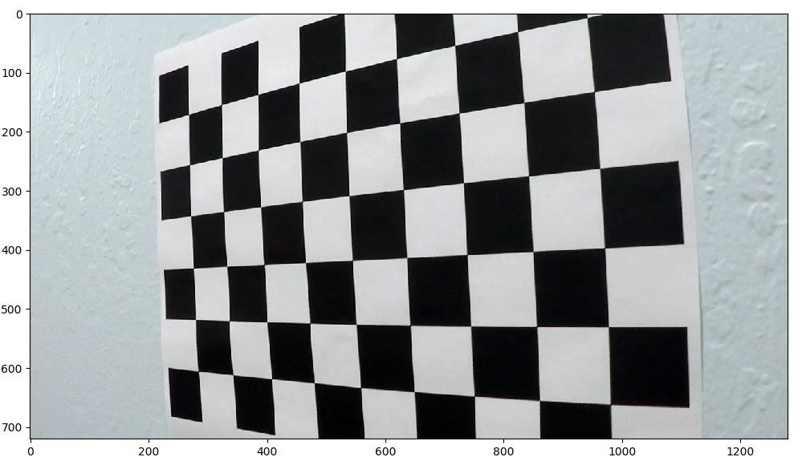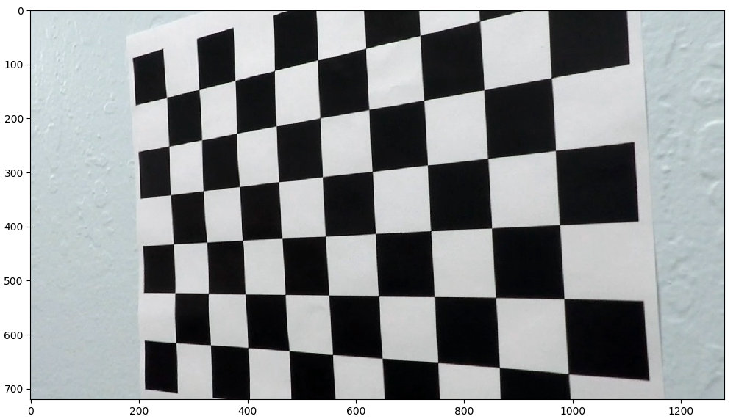

(a) 校正前 (b) 校正后

图3.3 棋盘格校正图片

从上面结果中可以很明显的看出，未校正前，相机拍摄到的照片存在严重失真，棋盘格发生了弯曲，校正后，棋盘格弯曲的地方被拉直修复。

对弯道车道线的道路图片进行畸变校正，前后对比的结果如图3.4所示。

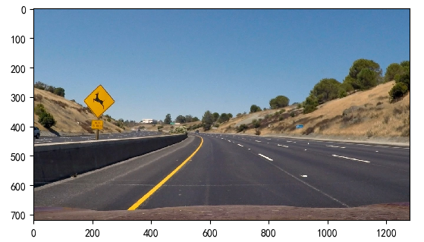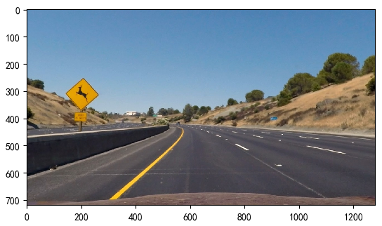

(a) 校正前 (b) 校正后

图3.4 弯道校正图像

仿真结果表明，通过对畸变的图像进行处理，图像的底部，左侧和右侧校正结果较为明显，整体感觉差别不大，但是畸变是客观存在的，通过畸变校正处理，有利于提高后续对车道线检测的准确度。

## 3.2 透视变换

透视变换，顾名思义就是通过矩阵间的数学变换，将图像的像素点从已知平面透视到指定的平面。其原理是通过矩阵变换公式和透视变换矩阵，将图像源目标点移动到指定位置的目标点，矩阵变换公式如式（3-5）所示。

 （3-5）

其中，（u，v，1）表示源目标点的坐标，表示透视变换矩阵，（x，y，z）表示目标点的坐标。

将三维的目标点坐标（x，y，z）进一步处理，变为二维坐标，如式（3-6）所示。

 （3-6）

其中， a33为1，由此可得关于二维目标点（x'，y'）的方程组如式（3-7）所示。

 （3-7）

获得四个这样的目标点就可以获得8个方程，从而求得透视变换矩阵的值。

基于OpenCV，对畸变校正后的图像进行透视变换，其步骤为：首先选定道路图像中沿着车道线梯形区域的四个顶点作为源目标点src，结合图像的宽度与高度，设定src坐标为[[580, 460], [700, 460], [1096, 720], [200, 720]]，然后在合适的位置选定矩形区域的四个顶点作为要移动到目标点dst，其坐标为[[300, 0], [950, 0], [950, 720], [300, 720]]，接着通过cv2.getPerspectiveTransform(src,dst)函数获得src到dst的透视变换矩阵，最后调用cv2.warpPerspective()函数，输入上节中畸变校正后的图像以及src到dst的透视变换矩阵，获得透视变换后的图像如图3.5所示。

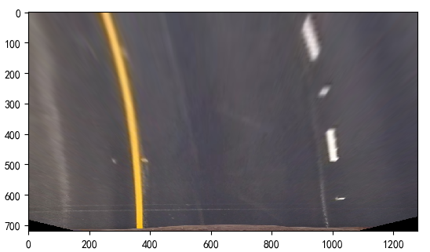

图3.5 透视变换后图像

仿真结果表明，原本呈梯形形状的车道线，经透视变换，变成了呈矩形形状的俯视图。并且透视变换后的图像越靠近底部越清晰，越靠近顶部越模糊，这是由于我们通过拉伸梯形顶部区域来获得俯瞰图，需要以“插值”的方式插入新的像素点，会造成顶部图像的模糊。

## 3.3 颜色阈值检测

彩色图片的表示方法主要包括RGB空间（红通道，绿通道与蓝通道），LUV空间（亮度通道与色度通道），HLS空间（色相通道，亮度通道与饱和度通道），HSV空间（色相通道，饱和度通道与颜色值通道）和Lab空间（亮度通道，红绿通道与蓝黄通道）等[22]。

应用到图像处理领域，研究人员根据图像特征，通过提取图像在不同颜色空间下的不同通道，并对通道进行阈值检测，可以凸显图像特定区域。车道线的颜色特征表现为黄色与白色，本文的方案为对两种颜色的车道线分别进行检测，然后合并组合。

为了检测出黄色车道线，可以借助Lab空间中的b（蓝黄）通道，设定合适的阈值进行分割。实现的步骤主要为：首先调用cv2.cvtColor()函数，将上节处理后的图像从RGB空间转换到Lab空间，然后对Lab空间中的b（蓝、黄）通道进行提取，随后设定阈值范围为156到255，获取图像的b通道中符合阈值范围的像素点，将其灰度值设置为1，其余位置灰度值设置为0，从而将黄色车道线二值化，输出图像如图3.6所示。

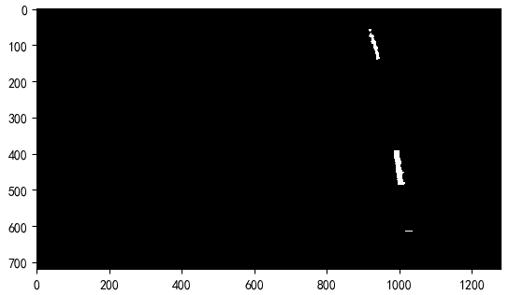

图3.6 黄色车道线二值化图像

为了检测出白色车道线，可以借助HLS空间中的L（亮度）通道，设定合适的阈值进行分割。实现的步骤主要为：首先通过cv2.cvtColor()函数将透视变换后图像由RGB空间转换为HLS空间，然后提取HLS空间中的L（亮度）通道，接着设定阈值范围为220到255，获取L通道中符合阈值范围的像素点，将其灰度值设置为1，其余位置为0，输出白色车道线二值化图像如图3.7所示。

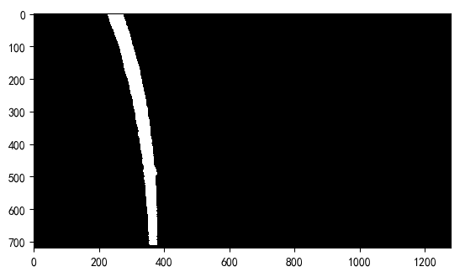

图3.7 白色车道线二值化图像

完成黄色和白色车道线的分割后，需要对二者进行合并。在OpenCV中，首先借助np.zeros_like()创建一个与白色车道线二值化图像相同形状的空白矩阵，然后将L通道中符合阈值范围的像素点与b通道中符合阈值范围的像素点设为1，其余部分设置为0，最终输出的车道线二值化图像如图3.8所示。

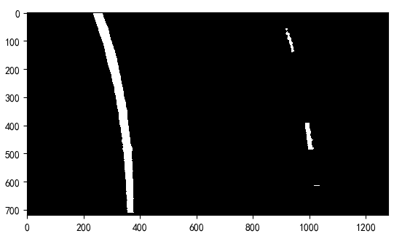

图3.8 车道线二值化图像

从仿真结果可以得出，通过颜色阈值检测，可以分割出弯曲道路图像中的车道线。由于采用的方法是通过颜色来检测车道线，因此可以有效地抑制道路上树木和建筑物的阴影，路面杂物以及路面颜色突变等的干扰，具有较强的鲁棒性。

## 3.4 滑动窗口法检测车道线

颜色阈值检测的结果只是标出来了车道线的大致位置，并不能指明车道线的详细位置，为了进一步检测车道线，可以通过“滑动窗口法”对车道线上的像素点进行精确搜索。

滑动窗口法的第一步首先为寻找左右车道线的起始位置，要实现这一目的，基于spyder4.0.1和matplotlib库，首先将颜色阈值分割后的车道线二值化图像中每列像素值为1的像素点个数统计出来，统计后的图像如图3.9所示。

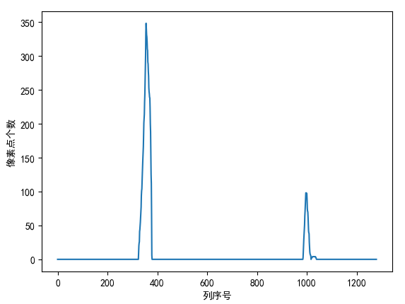

图3.9 统计结果

统计结果图像中有左右两个波峰，分别表明其对应弯曲道路左右车道线的大致位置，因此将左右车道线起始位置设定为统计结果图像中波峰对应的图像列序号坐标。

寻找到起始位置后，我们定义两个矩形窗口，用来存储窗口内所有白色点的横纵坐标，窗口的长度为200，宽度为80，窗口的底边线中点分别为左右车道线的起始位置，如图3.10所示。

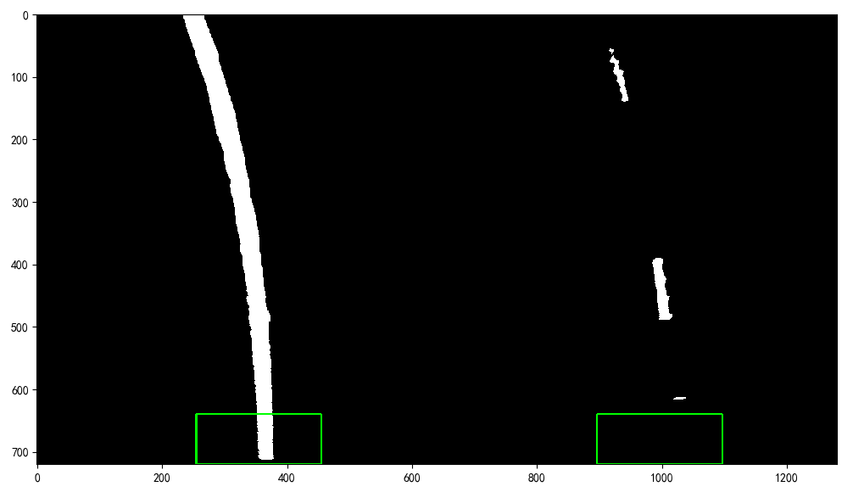

图3.10 第一个窗口

求取窗口内所有横坐标的均值，将横坐标均值所在的列与窗口顶边线的交点作为下一个窗口的底边线的中点，以此类推，搜索图像中所有的行，共计9个窗口，图像的窗口检测结果如图3.11所示。

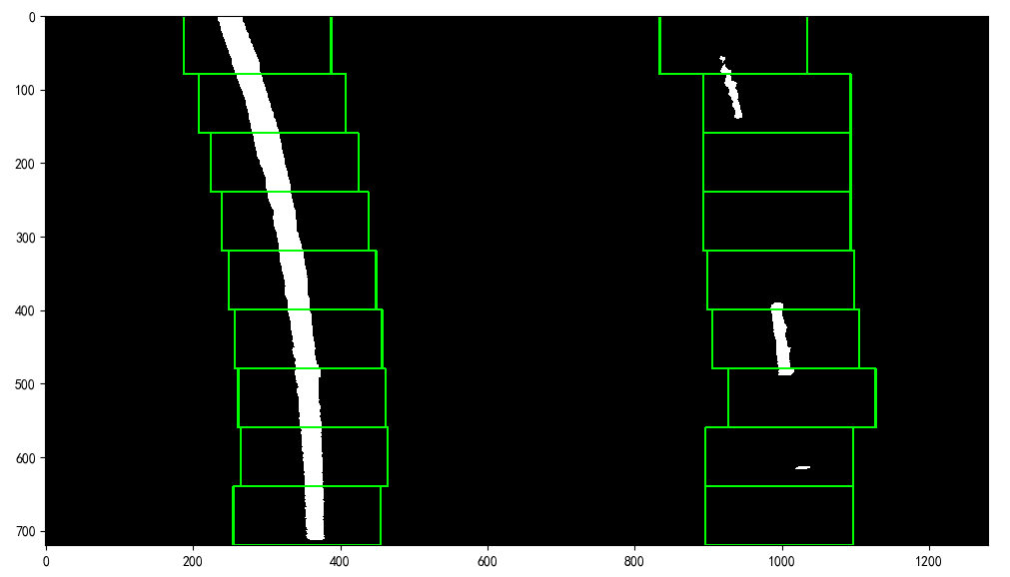

图3.11 图像窗口检测结果

将左侧九个窗口里面的车道线点横纵坐标分别存储在数组leftx与lefty中，右侧横纵坐标分别存储在rightx与righty中，接下来调用np.polyfit()函数分别对左右车道线的点进行二次曲线拟合，获得二次曲线函数的系数和表达式。然后调用cv2.fillPoly()函数，将两个二次曲线函数中间部分图像进行绿色填充，这样获得的结果是透视变换后的图像，需要进行逆透视变换处理。

## 3.5 逆透视变换与曲率计算

逆透视变换是指透视变换的逆过程，即将俯瞰的图像恢复为原来的相机视角的变换过程[23]。逆透视变换的步骤如下：首先根据前文设定的src坐标 [[580, 460], [700, 460], [1096, 720], [200, 720]]与 dst坐标[[300, 0], [950, 0], [950, 720], [300, 720]]，调用cv2.getPerspectiveTransform(dst,src)函数获得dst到src的逆透视变换矩阵，随后调用cv2.warpPerspective()函数进行逆透视变换，输入透视变换后的图像以及dst到src的逆透视变换矩阵，最终获得逆透视变换前与逆透视变换后的车道线覆盖范围的图像如图3.12所示。

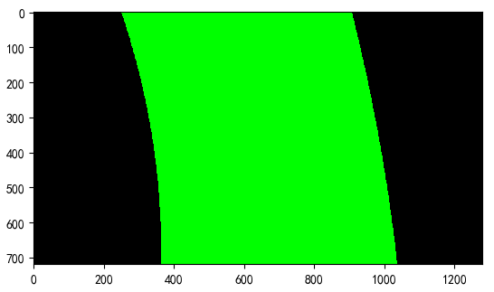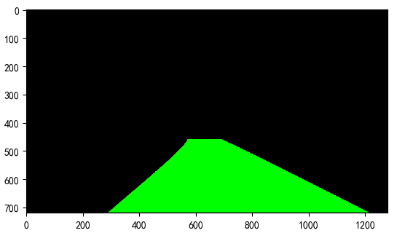

(a) 逆透视变换前 (b) 逆透视变换后

图3.12 车道线图像逆透视变换

获得车道线区域后，调用cv2.addWeighted()函数将初始图像与逆透视变换后图像进行整合处理，获得弯道车道线的初步识别结果。

随后，进行车道线曲率半径[24]的计算，由于车道线的垂直特性，在图像坐标系下，采用x=f(y)的函数表示方法表示车道线，根据曲线的数学知识可知，曲线上任意一点的曲率半径R如式（3-8）所示。

 （3-8）

车道线曲率半径的计算步骤为，首先将图像坐标系下的车道线点的坐标按比例转化为世界坐标系下的坐标，其中，纵坐标比例为图像坐标系下的每个像素在世界坐标系下的距离为30/720米，横坐标比例为图像坐标系下每个像素在世界坐标系下的距离为3.7/700米。然后调用np.polyfit()函数，输入世界坐标系下车道线上各点的坐标，获取世界坐标系下拟合车道线的二次曲线系数。接着将系数带入式（3-8）分别获得左右车道线的的曲率半径，最后取二者均值作为车道线的最终曲率半径。

车道偏离量的计算步骤为，首先求取摄像头位置横坐标，即图像宽度大小的一半，然后求取车道线中心位置横坐标，即左右车道线横坐标的算术平均值，接着求取摄像头位置与车道线中心横坐标差的绝对值，最后将计算结果转换到世界坐标系下，得出车道偏离量大小。

最后，基于OpenCV，调用cv2.putText()函数，在上一步弯道车道线的检测结果图像上打印车道线曲率半径和车道偏离量数据，最终输出弯道车道线的识别结果图像，如图3.13所示。

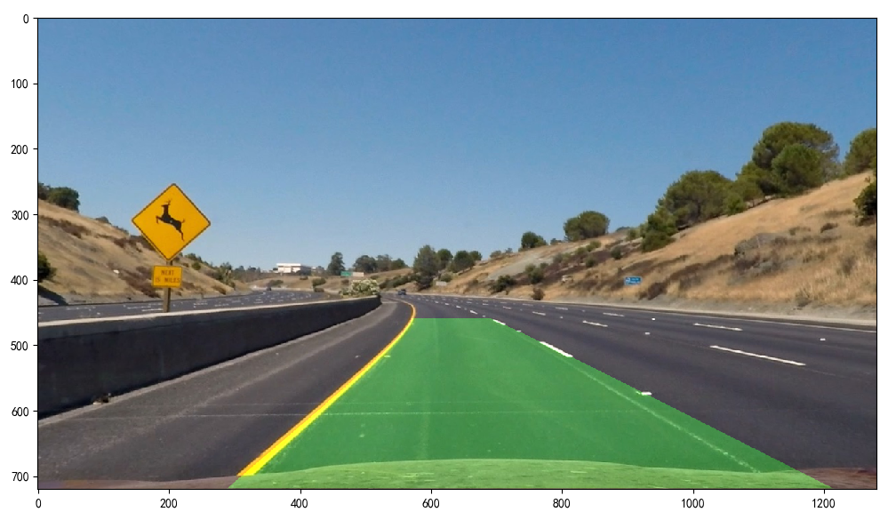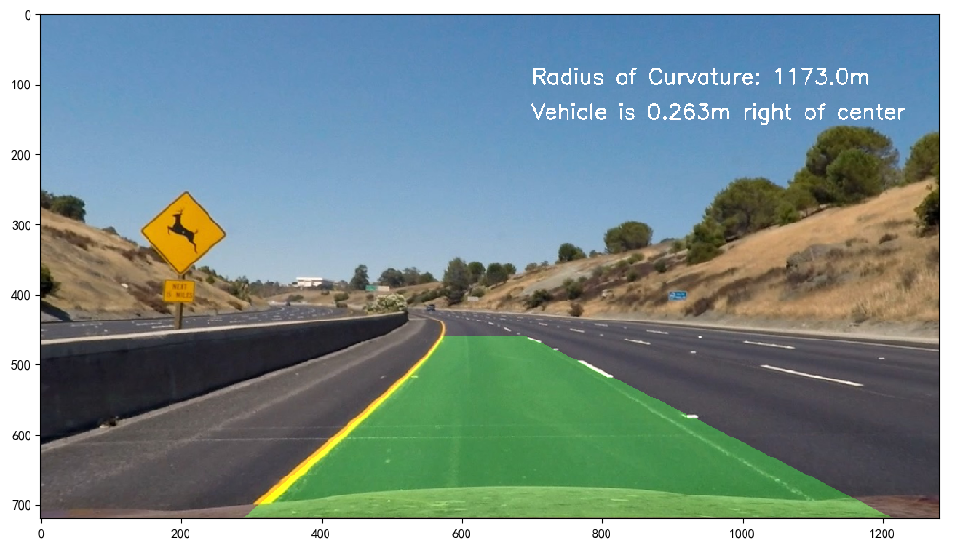

(a) 初步结果 (b) 最终结果

图3.13 车道线识别结果

## 3.6 本章小结

本章内容主要介绍了弯曲道路车道线检测的算法流程。首先，简要分析了图像畸变的原理，描述了图像坐标系与相机坐标系的矩阵变换关系，借助一组棋盘格图像的角点坐标，计算出相机畸变系数和相机内参矩阵，从而对畸变的图像进行校正。接着，介绍了透视变换与逆透视变换的原理，选择适当的src与dst，计算出透视变换矩阵和逆透视变换矩阵，对畸变校正后的图像进行透视变换，获得车道线的俯瞰图。然后，通过颜色阈值分割，根据车道线的黄色与白色特征，设定合适的阈值分别对黄色车道线和白色车道线二值化，最后对两个二值化图片进行求或运算，实现车道线的颜色阈值分割。随后，通过滑动窗口法获取车道线上点的坐标，经过二次曲线拟合，获得车道线的曲线表达式，对车道线曲线作图，将其与原始图像合并，展现车道线位置。最后，计算出车道线曲率半径和车道偏离量，加入到结果图像中，完成弯曲道路车道线的识别。

# 第4章 仿真测试与比较

基于前文介绍的车道线检测方法，采集实际道路上的车道线图片，进行一系列仿真实验，并分析比较各自的优劣性。

## 4.1 仿真平台搭建与实验内容介绍

实验的硬件环境为PC机，处理器型号为Intel(R) Core(TM)i5-7200U，主频2.5Ghz，内存4g，所用操作系统是Windows10。

实验的软件环境为Anaconda3开发平台下的Spyder4.0.1集成开发环境，基于OpenCV和matplotlib等视觉库，使用Python语言编写程序进行仿真。

实验的对象主要包括摄像机采集的视频流与来自视频流的帧图片，视频流的帧速率为25帧每秒，帧图片图像分辨率为1280×720。

第二章所述的车道线检测算法的主要原理是对直线道路图像的感兴趣区域进行Hough直线检测，最后筛选拟合，因此简称为Hough直线法，第三章所述的车道线检测算法的主要原理是对颜色阈值分割后的弯曲道路图像进行滑动窗口检测，获取车道线像素点坐标后再进行曲线拟合，因此简称为滑动窗口法。

帧图片主要包括直线道路图片与弯曲道路图片两大类，采用Hough直线检测法与滑动窗口检测法分别对两种道路情况进行测试与验证。为了区分两种车道线检测算法的实验效果，Hough直线检测法的检测结果对车道线通过绿色线条标记，滑动窗口检测法的检测结果对左右车道线内的道路进行绿色填充。

## 4.2 直线道路车道线检测实验

录制车辆在直线道路行驶过程中的视频，并截取具有不同环境特征的帧图片，分别采用Hough直线法与滑动窗口法对其进行测试。

选取的直线道路图像主要分为三种，对于车道线清楚明亮且没有光线干扰和树木阴影干扰的直线道路图像，其车道线检测结果如图4.1所示。

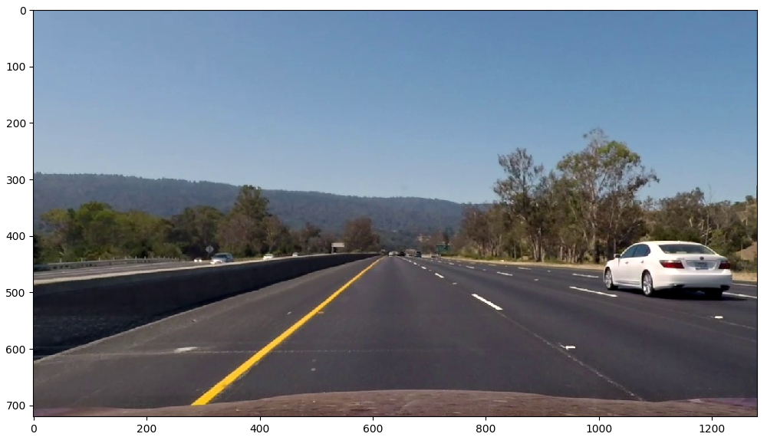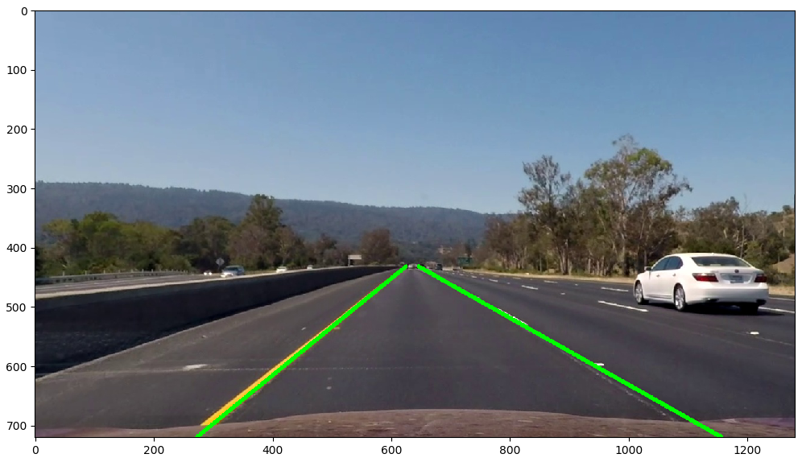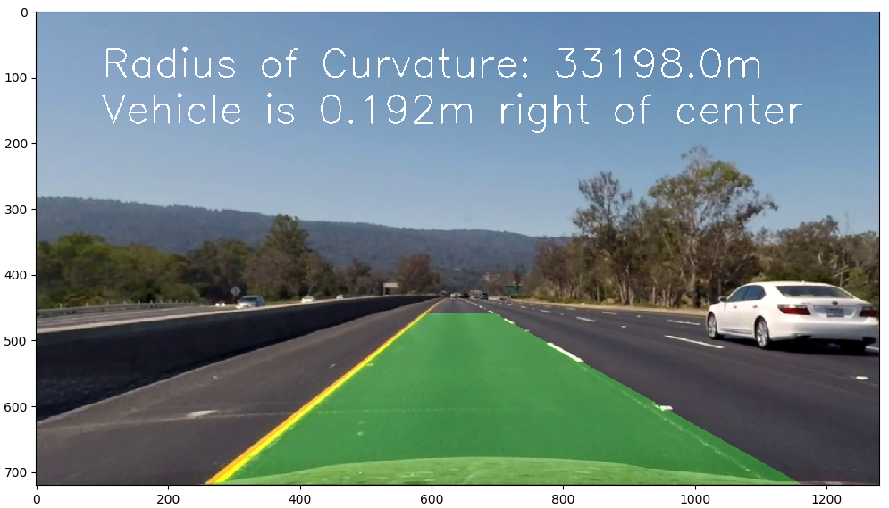

(a) 初始图像 (b) Hough直线检测 (c) 滑动窗口检测

图4.1 车道线清楚明亮且没有光线干扰和树木阴影干扰的直线道路图像

对于带有模糊车道线和光线干扰的直线道路图像，其车道线检测结果如图4.2所示。

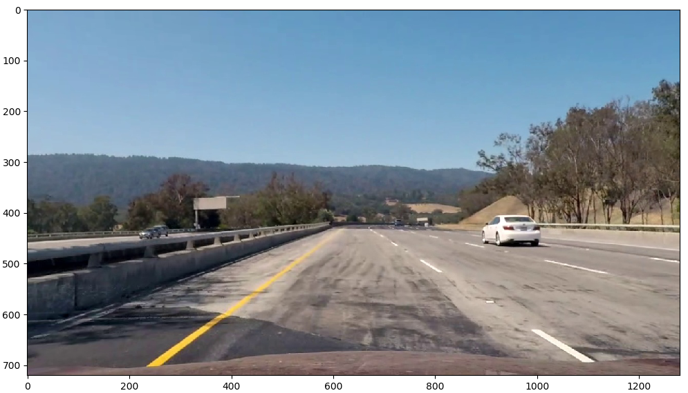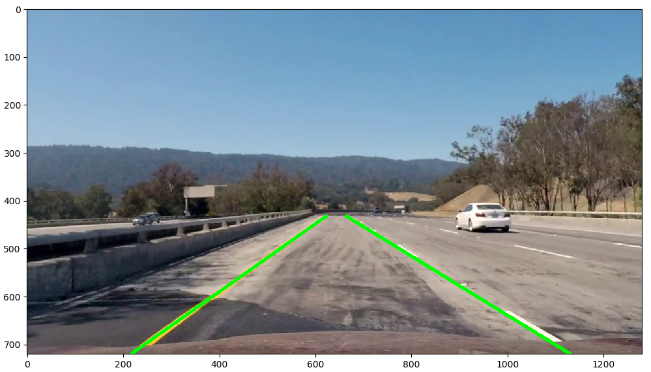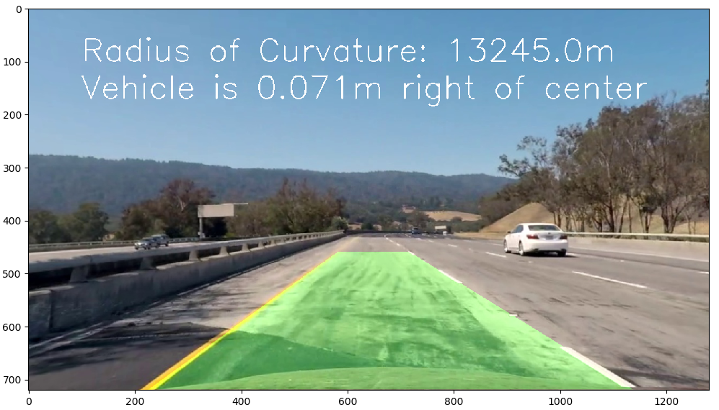

(a) 初始图像 (b) Hough直线检测 (c) 滑动窗口检测

图4.2 带有模糊车道线和光线干扰的直线道路图像

对于带有树木阴影干扰的直线道路图像，其车道线检测结果如图4.3所示。

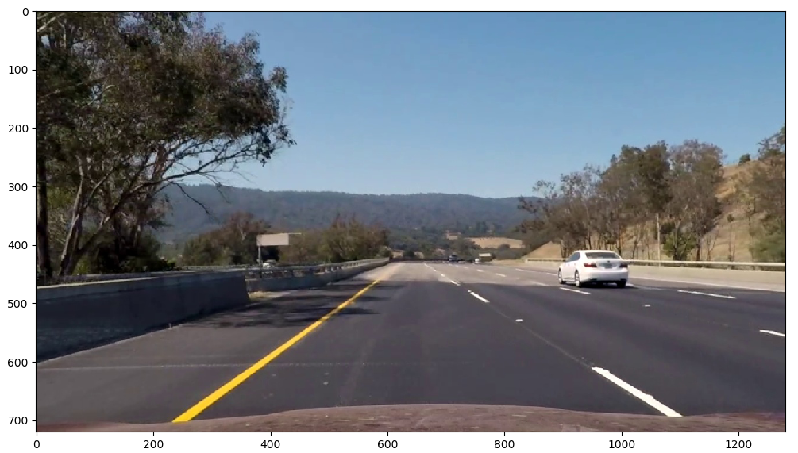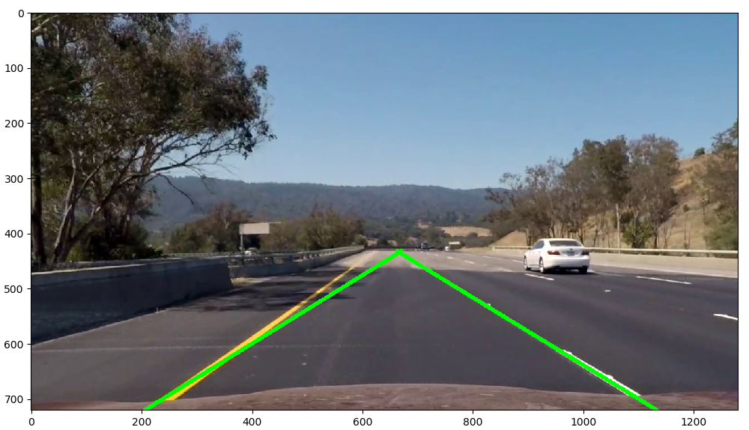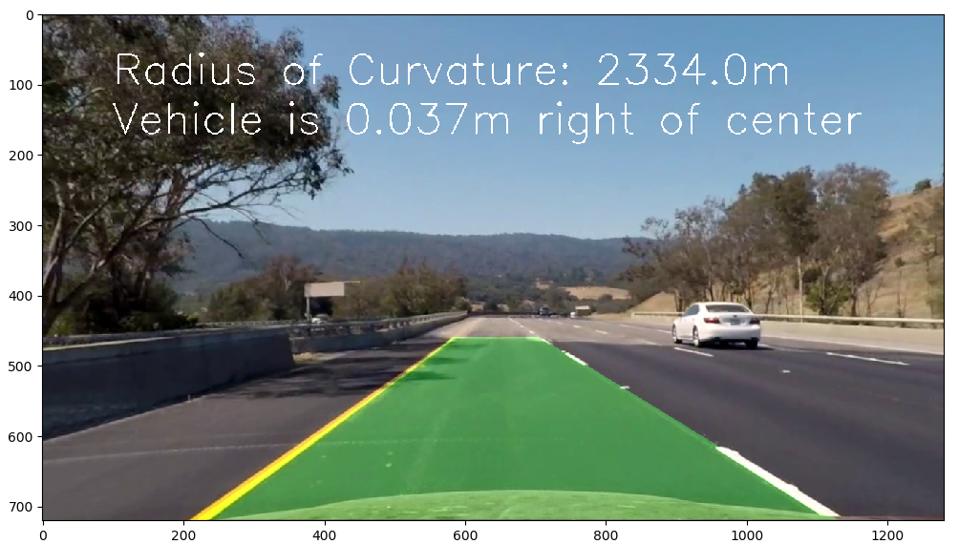

(a) 初始图像 (b) Hough直线检测 (c) 滑动窗口检测

图4.3 带有树木阴影干扰的直线道路图像

实验结果表明，对于直线道路图像，Hough直线法与滑动窗口法都可以在不同的环境条件下，较为准确的识别出车道线位置，两者都具有较强的鲁棒性。

## 4.3 弯曲道路车道线检测实验

录制车辆在弯曲道路行驶过程中的视频，并截取具有不同环境特征的帧图片，分别采用Hough直线法与滑动窗口法对其进行测试。

选取的弯曲道路图像主要分为三种，对于车道线清楚明亮且没有光线干扰和树木阴影干扰的弯曲道路图像，其车道线检测结果如图4.4所示。

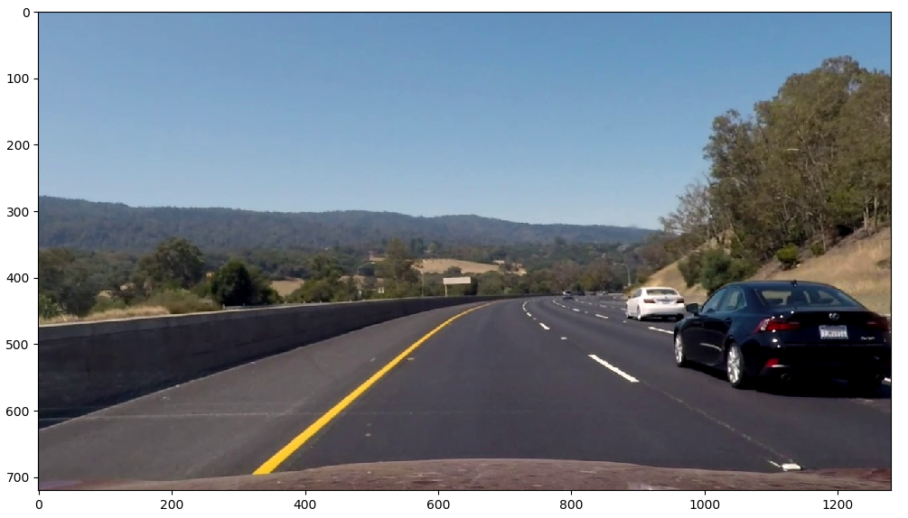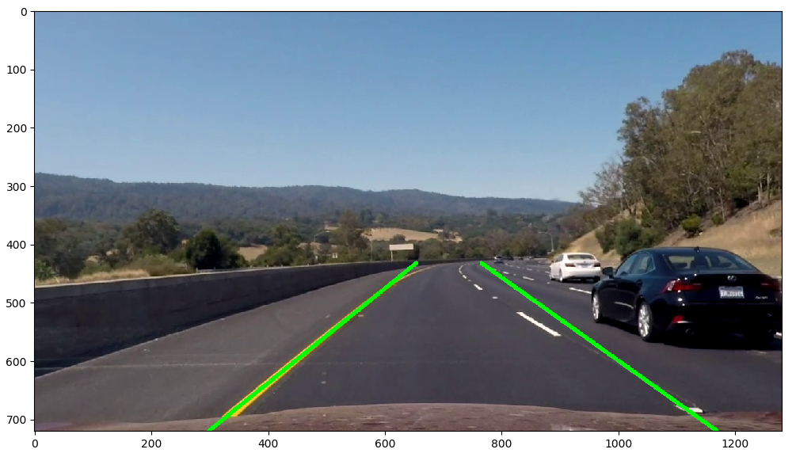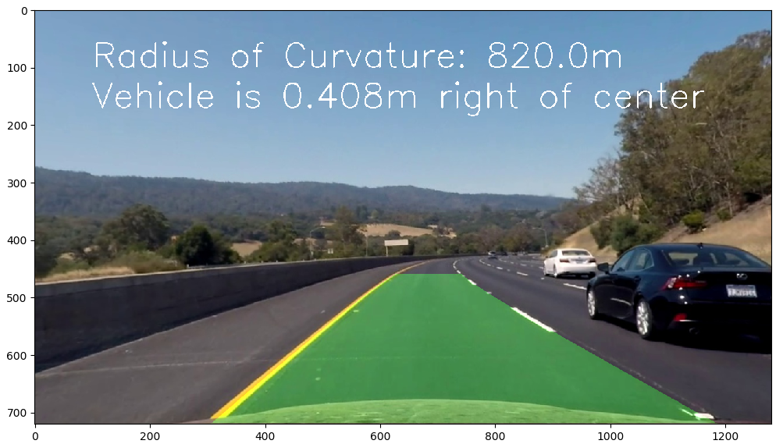

(a) 初始图像 (b) Hough直线检测 (c) 滑动窗口检测

图4.4 车道线清楚明亮且没有光线干扰和树木阴影干扰的弯曲道路图像

对于有光线干扰的弯曲道路图像，其车道线检测结果如图4.5所示。

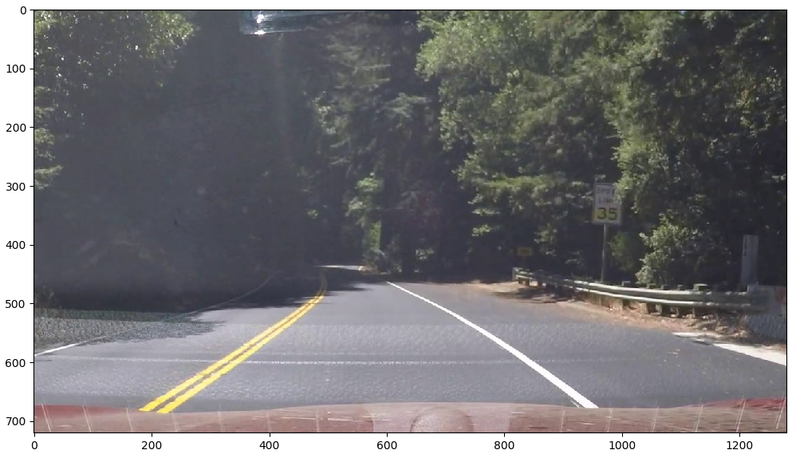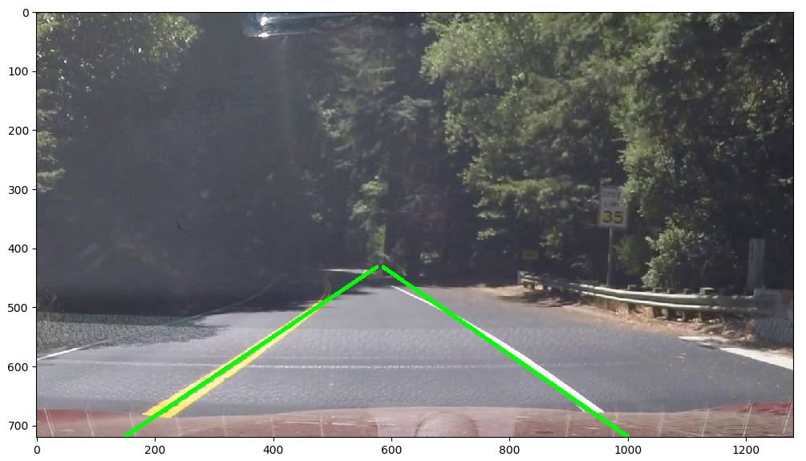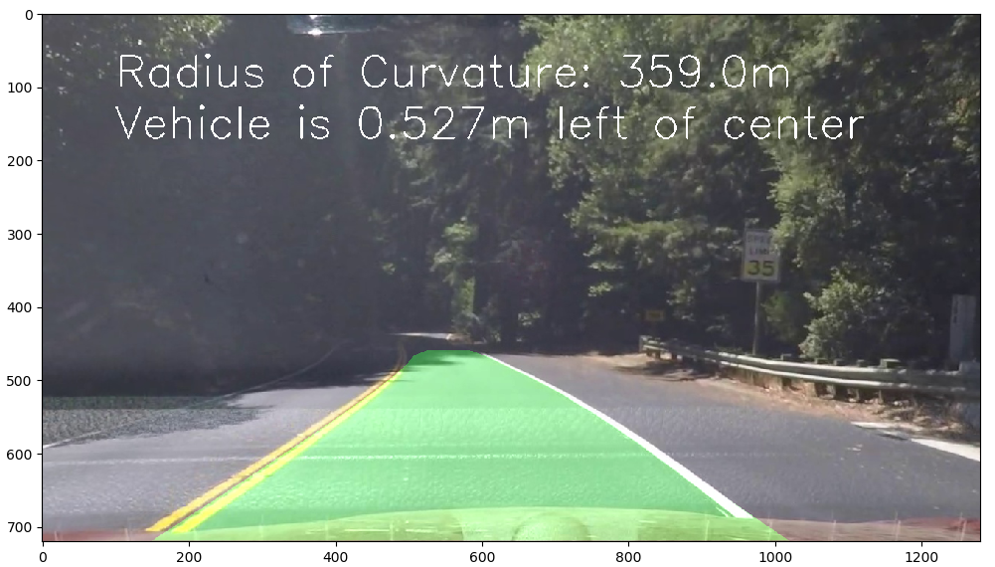

(a) 初始图像 (b) Hough直线检测 (c) 滑动窗口检测

图4.5 有光线干扰的弯曲道路图像

对于有树木阴影干扰的弯曲道路图像，其车道线检测结果如图4.6所示。

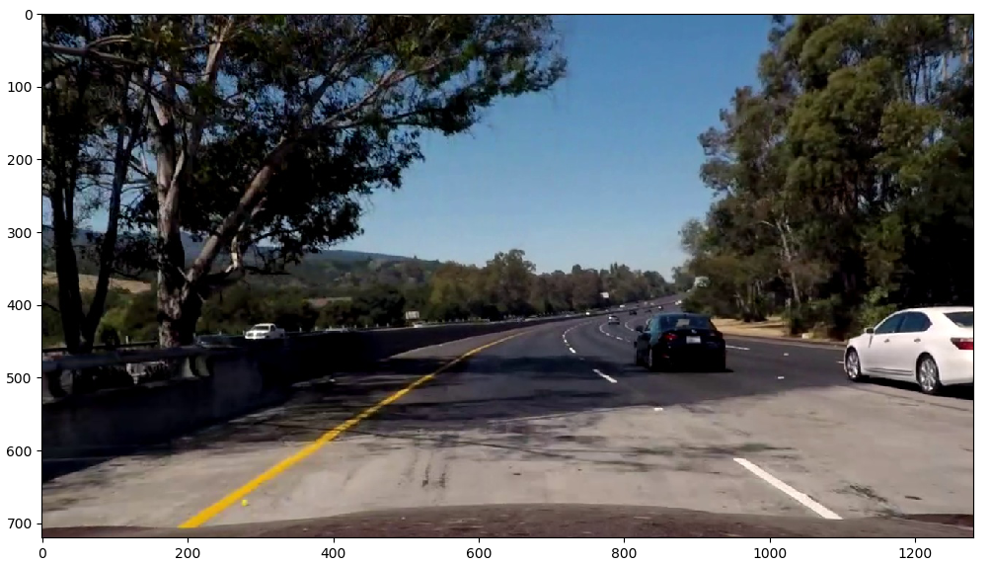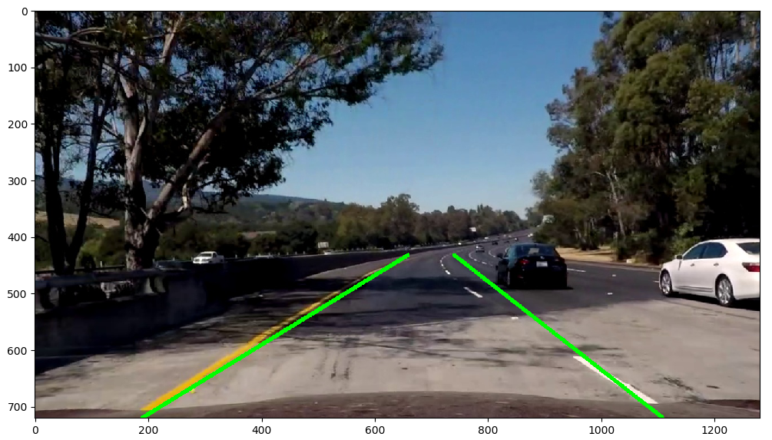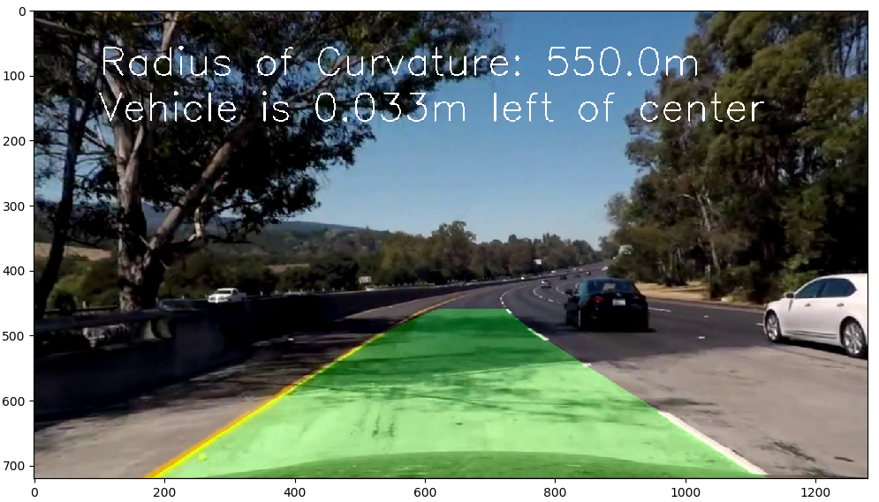

(a) 初始图像 (b) Hough直线检测 (c) 滑动窗口检测

图4.6 有树木阴影干扰的弯曲道路图像

实验结果表明，对于不同环境下的弯曲道路图像，滑动窗口检测法均可以较为准确的检测出车道线，具有较强的鲁棒性，但Hough直线检测法的识别结果与实际车道线有偏差，识别准确性较差。

# 第5章 总结与展望

## 5.1 总结

随着汽车工业的发展，机器视觉与图像处理技术的进步，无人驾驶和”智能汽车”已成为未来社会发展与科技发展的新趋势。在规范化的道路面上，准确快速地识别出车道线有助于提高智能汽车的安全性，加快无人驾驶商用化的脚步。本文基于OpenCV和机器视觉技术，对车道线进行建模分析，提出Hough直线法与滑动窗口法，分别对直线道路与弯曲道路图像实现车道线位置的识别与检测，最后通过控制变量法进行仿真验证，截取不同环境条件下的直线道路和弯曲道路的帧图像，分别来验证两种算法的可靠性，准确性和鲁棒性。本课题的主要工作包括以下几个方面：

（1）图像预处理分析。分析了灰度化的四种方法，介绍了高斯滤波的原理和参数分析，边缘检测算法的对比。进行仿真实验，从而比较每种算法的优劣性，根据实验结果，确定预处理流程为，首先选择0.5R+0.5G的加权平均法对图像进行灰度化处理，然后是高斯滤波，使图像更加平滑，最后Canny算子处理，获得边缘图像的二值化结果。

（2）对边缘图像进行Hough直线检测与直线拟合。根据结构化道路图像中车道线的位置特征与形状特征，选择适当的感兴趣区域分析，接着设置阈值，进行Hough直线检测，然后根据车道线在图像坐标系下的斜率，去除不符合斜率要求的直线，最后运用最小二乘法对筛选后的直线端点坐标进行直线拟合，完成直线道路车道线的检测。

（3）分析了图像畸变的原理，完成对曲线道路图像的校正与透视变换。由于相机的凸透镜成像原理以及相机的透镜制作工艺限制，相机图像不可避免产生畸变，基于OpenCV，通过棋盘格照片获得角点，由角点坐标在图像坐标系与世界坐标系的变换关系获得畸变系数与相机内参矩阵，最后完成对图像的校正。随后设定好src源目标点与dst目标点坐标，计算透视变换矩阵，对图像整体透视变换，获得弯曲道路俯瞰图。

（4）基于滑动窗口法获取车道线的拟合曲线。首先根据车道线黄色与白色的特征，设置阈值，分割车道线与周围环境，获取二值化结果，接着设置左右各9个矩形窗口分别存储左右车道线上像素点为1的坐标，然后对坐标二次曲线拟合获得二次曲线系数并画出曲线图像，最后对各车道线点的坐标从图像坐标系转化到世界坐标系，借助公式计算车道线曲率半径和车道线偏离距离，完成弯曲道路的车道线检测。

本课题综合运用了《高等数学》，《C语言程序设计》，《线性代数》，《复变函数与积分变换》等课程知识，解决了车道线识别与检测过程中较为复杂的问题。车道线检测的实现算法多种多样，本课题应用多学科知识和多方面技术，对工程原理深入分析，经综合考量，设计出最恰当的系统方案。具体表现在：在设计仿真实验的过程中，借鉴C语言程序中的编程思想，编写python程序实现图像处理过程中各部分环节的优劣性比较；在畸变校正与透视变换过程中，综合应用高等数学与线性代数的知识，通过矩阵的基本运算获得畸变系数与透视变换矩阵；对图像进行滤波与边缘提取过程中，运用复变函数里面的卷积知识，对图像中各点的像素与卷积模板求卷积运算，同时涉及线性代数中的矩阵运算，综合性较强；本设计方案存在准确性与快速性之间的矛盾，结合实际考虑，设计出稳定可靠的车道线检测系统。

## 5.2 展望

本课题尽管对车道线识别做出了一定研究，但仍存在很多不足，在后续的车道线检测研究中，做出以下展望。

（1）本课题中的车道线算法主要针对无其他车道标志符号干扰的规范化道路，实际中道路面受障碍物的干扰较多，因此后续工作中应设计更加高效的算法区分开车道线与车道标志符号以及其他障碍物。

（2）本课题采用基于车道线形态特征的传统车道线检测算法，鲁棒性和准确性不够强，下一步研究中，可以应用深度学习的算法，建立车道线分割网络与曲线拟合网络，对不同类型的道路图像数据集进行训练，获得更为贴切实际的车道线分割与拟合参数，从而提升车道线检测的鲁棒性和准确性。

（3）本课题仅对采集的视频流及帧图片进行仿真实验，在实际道路的行车过程中，视频的采集与车道线检测处理需要实时进行，因此后续研究中，应将算法应用到实际道路中进行大量实验，在实验中不断完善算法，提高其实用价值。

# 参考文献

[1] 人民日报. 全国私家车保有量首次突破2亿辆[EB/OL]. http://paper.people.com.cn/rmrb/html/2020-01/08/nw.D110000renmrb_20200108_5-04.htm,[2020-1-8].

[2] 世界卫生组织. 关于全球道路安全的10个事实[EB/OL]. https://www.who.int/features/factfiles/road safety/zh/,[2017-12-1].

[3] 世界卫生组织. 道路交通伤害[EB/OL]. https://www.who.int/zh/news-room/fact-sheets/detail/road-traffic-injuries,[2018-12-7].

[4] Zhang Y J, Li W, Wang X, et al. General design of vehicle safety assistant system based on machine vision and electronic control steering[C]//2010 International Conference On Computer Design and Applications, Qinhuangdao: IEEE, 2010:20-23.

[5] 马保宁. 基于机器视觉的车道线检测与车道偏离预警技术研究[D]. 长安大学,2019.

[6] 台啟龙. 基于机器视觉的复杂环境车道线检测算法研究[D]. 华南理工大学,2019.

[7] 焦日华. 基于机器视觉的车道标志线检测与车道定位技术研究[D]. 西安电子科技大学,2018.

[8] 郭磊,王建强,李克强. 存在车辆干扰的车道线识别[J]. 汽车工程,2007(05):372-376+400.

[9] Borkar A, Hayes M, Smith M T. A Novel Lane Detection System With Efficient Ground Truth Generation[J]. IEEE Transactions on Intelligent Transportation Systems,2012,1(13): 365-374.

[10] Cai H, Hu Z, Huang G, et al. Robust road lane detection from shape and color feature fusion for vehicle self-localization[C]//2017 4th International Conference on Transportation Information and Safety (ICTIS), Banff: IEEE, 2017:1009-1014.

[11] Huang S, Tsai C, Vehicle lane detection and following based on vision system and laser scanner[C]//2017 International Conference on Applied System Innovation (ICASI), Sapporo: IEEE, 2017:1446-1449.

[12] 张剑锋. 基于深度学习的车道线检测与车道偏离预警系统研究[D]. 华南理工大学,2019.

[13] 王荟苑. 基于LargeFOV编解码结构的车道线检测[D]. 北京交通大学,2019.

[14] 庞彦伟,修宇璇. 基于边缘特征融合和跨连接的车道线语义分割神经网络[J]. 天津大学学报(自然科学与工程技术版),2019,52(08):779-787.

[15] Feng J, Wu X, Zhang Y, Lane Detection Base on Deep Learning[C]//2018 11th International Symposium on Computational Intelligence and Design (ISCID), Hangzhou: IEEE, 2018:315-318.

[16] Zhan H, Chen L, Lane Detection Image Processing Algorithm based on FPGA for Intelligent Vehicle[C]//2019 Chinese Automation Congress (CAC), Hangzhou: IEEE, 2019:1190-1196.

[17] 张志军,孙志辉. 基于VC平台的彩色图像的灰度化技术[J]. 自动化技术与应用,2005(01):62-64+68.

[18] 王耀贵. 图像高斯平滑滤波分析[J]. 计算机与信息技术,2008(08):79-81+90.

[19] 曾俊. 图像边缘检测技术及其应用研究[D]. 华中科技大学,2011.

[20] 郭斯羽,翟文娟,唐求,朱院娟.结合Hough变换与改进最小二乘法的直线检测[J].计算机科学,2012,39(04):196-200.

[21] 范勇,张佳成,陈念年,周敬滨,王俊波. 图像几何畸变校正方法[J]. 计算机工程与应用,2009,45(29):194-197.

[22] 王丽敏. 基于阈值和聚类的彩色图像分割方法研究[D]. 重庆大学,2014.

[23] 李颢,杨明. 基于非线性逆透视变换的摄像机畸变参数标定[J]. 上海交通大学学报,2008(10):1736-1739.

[24] 胡钊政,张兰,柏东芳,赵斌. 基于车载连续序列图像的道路曲率计算方法[J]. 交通运输系统工程与信息,2016,16(01):38-45+63.

# 致谢

时光易逝，转眼在湘潭大学求学的四年已接近尾声，在这段求学时光中，我感到收获满满。回望这四年一路走来，点点滴滴都是感动的回忆。在完成本文的过程中，老师，父母，亲朋与好友给了我极大的帮助，他们正如我人生路上的指路明灯，照亮我学习生涯的路。

首先，最应该感谢指导我毕业设计的陈白帆老师和谭平安老师，感谢他们指导我选题，帮助我实现仿真结果，谭老师每周要检查我们每个人的进度报告，这督促我不敢松懈，每天进步一点点，日积月累，完成毕业论文。

其次，感谢我的线上和线下朋友们，在我最无助的时候，我们在网上聊天，一起分享论文心得，探讨人生哲理，打满了鸡血之后，我们彼此又充满干劲；在我学习热情最低的时候，和身边的朋友一起去郊游散心，从自然中获得最朴素的力量。

尤其感谢我的父母，是他们给了我生命，并在这二十几年里对我悉心照料，正是他们的支持和关怀，我才可以在求学路上披荆斩棘，获求真知。

最后感谢湘潭大学自动化与电子信息学院评审团的各位老师，感谢你们在百忙中抽出时间审阅我的论文，谢谢你们提出的珍贵建议。

# 附件

直线道路车道线检测代码：

# coding=utf-8

import cv2

import numpy as np

import matplotlib.pyplot as plt

import glob

from moviepy.editor import VideoFileClip

import matplotlib.image as mping

def process_img(img):

gray = cv2.cvtColor(img, cv2.COLOR_RGB2GRAY)

gaus = cv2.GaussianBlur(gray,(3,3),0.0)

edges = cv2.Canny(gaus, 90, 180, apertureSize=3)

h = img.shape[0]

w = img.shape[1]

mask = np.zeros_like(edges)

cv2.fillPoly(mask , np.array([[(0,h),(3*w/8,h/2),(w*5/8,h/2),(w,h)]],np.int32), 255)

#cv2.fillPoly(mask , np.array([[(0,h),(w/2,h/2),(w,h)]],np.int32), 255)

roi = cv2.bitwise_and(edges, mask)

mask = cv2.cvtColor(mask,cv2.COLOR_BGR2RGB)

lines = cv2.HoughLinesP(roi, 1, np.pi / 180, 20, minLineLength=10, maxLineGap=10)

left_x,left_y,right_x,right_y=[],[],[],[]

for line in lines:

for x1,y1,x2,y2 in line:

if y2 - y1 != 0 and x2 - x1 != 0:

slop = (y2-y1)/(x2-x1)

if abs(slop) > 0.5:

if slop<0:

left_x.extend([x1,x2])

left_y.extend([y1,y2])

else:

right_x.extend([x1,x2])

right_y.extend([y1,y2])

left = np.polyfit(left_y,left_x,1)

poly_left = np.poly1d(left)

left_y_start = int(img.shape[0])

left_y_end = int(img.shape[0]*(3/5))

left_x_start = int(poly_left(left_y_start))

left_x_end = int(poly_left(left_y_end))

right = np.polyfit(right_y,right_x,1)

poly_right = np.poly1d(right)

right_y_start = int(img.shape[0])

right_y_end = int(img.shape[0]*(3/5))

right_x_start = int(poly_right(right_y_start))

right_x_end = int(poly_right(right_y_end))

lines = [[[left_x_start, left_y_start, left_x_end,left_y_end],

[right_x_start,right_y_start,right_x_end,right_y_end]]]

for line in lines:

for x1, y1, x2, y2 in line:

cv2.line(img, (x1, y1), (x2, y2), (0, 255, 0), 5)

return img

image = mping.imread('c/534.jpg')

image = process_img(image)

plt.imshow(image)

output = 'out_straight.mp4'

clip = VideoFileClip("straight.mp4")

out_clip = clip.fl_image(process_img)

out_clip.write_videofile(output, audio=True)

弯曲道路车道线检测代码：

# coding = utf-8

import cv2

import numpy as np

import matplotlib.pyplot as plt

import matplotlib.image as mping

import glob

from moviepy.editor import VideoFileClip

objp = np.zeros((6 * 9, 3), np.float32)

objp[:,:2] = np.mgrid[0:9, 0:6].T.reshape(-1,2)

objpoints = [] # 3d points in real world space

imgpoints = [] # 2d points in image plane.

images = glob.glob("camera_cal/calibration*.jpg")

if len(images) > 0:

print("images num for calibration : ", len(images))

ret_count = 0

for idx, fname in enumerate(images):

img2 = cv2.imread(fname)

gray = cv2.cvtColor(img2, cv2.COLOR_BGR2GRAY)

img_size = (img2.shape[1], img2.shape[0])

# Finde the chessboard corners

ret, corners = cv2.findChessboardCorners(gray, (9, 6), None)

if ret == True:

ret_count += 1

objpoints.append(objp)

imgpoints.append(corners)

ret, mtx, dist, rvecs, tvecs = cv2.calibrateCamera(objpoints, imgpoints, img_size, None, None)

print('Do calibration successfully')

def process_img(img):

test_distort_image = img

image_undistorted = cv2.undistort(test_distort_image, mtx, dist, None, mtx)

src = np.float32([[580, 460], [700, 460], [1096, 720], [200, 720]])

dst = np.float32([[300, 0], [950, 0], [950, 720], [300, 720]])

image_size = (image_undistorted.shape[1], image_undistorted.shape[0])

M = cv2.getPerspectiveTransform(src, dst)

Minv = cv2.getPerspectiveTransform(dst, src)

warped_image = cv2.warpPerspective(image_undistorted, M,image_size, flags=cv2.INTER_LINEAR)

thresh1=(220, 255)

hls = cv2.cvtColor(warped_image, cv2.COLOR_RGB2HLS)

l_channel = hls[:,:,1]

hls_l = np.zeros_like(l_channel)

hls_l[(l_channel > thresh1[0]) & (l_channel <= thresh1[1])] = 1

thresh2=(156, 255)

lab=cv2.cvtColor(warped_image, cv2.COLOR_RGB2LAB)

b_channel = lab[:,:,2]

lab_b = np.zeros_like(b_channel)

lab_b[((b_channel > thresh2[0]) & (b_channel <= thresh2[1]))] = 1

combined_binary = np.zeros_like(hls_l)

combined_binary[(hls_l == 1) | (lab_b == 1)] = 1

left_fit = []

right_fit = []

ploty = []

histogram2 = np.sum(combined_binary[combined_binary.shape[0]//2:,:], axis=0)

out_img = np.dstack((combined_binary, combined_binary, combined_binary))*255

midpoint = np.int(histogram2.shape[0]/2)

leftx_base = np.argmax(histogram2[:midpoint])

rightx_base = np.argmax(histogram2[midpoint:])+midpoint

nwindows = 9

window_height = np.int(combined_binary.shape[0]/nwindows)

nonzero = combined_binary.nonzero()

nonzeroy = np.array(nonzero[0])

nonzerox = np.array(nonzero[1])

leftx_current = leftx_base

rightx_current = rightx_base

margin = 100

minpix = 50

left_lane_inds = []

right_lane_inds = []

for window in range(nwindows):

win_y_low = combined_binary.shape[0]-(window+1)*window_height

win_y_high = combined_binary.shape[0]-window*window_height

win_xleft_low = leftx_current-margin

win_xleft_high = leftx_current+margin

win_xright_low = rightx_current - margin

win_xright_high = rightx_current + margin

cv2.rectangle(out_img,(win_xleft_low,win_y_low),(win_xleft_high,win_y_high),(0,255,0), 2) cv2.rectangle(out_img,(win_xright_low,win_y_low),(win_xright_high,win_y_high),(0,255,0), 2)

good_left_inds = ((nonzeroy >= win_y_low) & (nonzeroy < win_y_high) &

(nonzerox >= win_xleft_low) & (nonzerox < win_xleft_high)).nonzero()[0]

good_right_inds = ((nonzeroy >= win_y_low) & (nonzeroy < win_y_high) &

(nonzerox >= win_xright_low) & (nonzerox < win_xright_high)).nonzero()[0]

left_lane_inds.append(good_left_inds)

right_lane_inds.append(good_right_inds)

if len(good_left_inds) > minpix:

leftx_current = np.int(np.mean(nonzerox[good_left_inds]))

if len(good_right_inds) > minpix:

rightx_current = np.int(np.mean(nonzerox[good_right_inds]))

left_lane_inds = np.concatenate(left_lane_inds)

right_lane_inds = np.concatenate(right_lane_inds)

leftx = nonzerox[left_lane_inds]

lefty = nonzeroy[left_lane_inds]

rightx = nonzerox[right_lane_inds]

righty = nonzeroy[right_lane_inds]

left_fit = np.polyfit(lefty, leftx, 2)

right_fit = np.polyfit(righty, rightx, 2)

ploty = np.linspace(0, combined_binary.shape[0]-1, combined_binary.shape[0] )

left_fitx = left_fit[0]*ploty**2 + left_fit[1]*ploty + left_fit[2]

right_fitx = right_fit[0]*ploty**2 + right_fit[1]*ploty + right_fit[2]

out_img[lefty, leftx] = [255, 0, 0]

out_img[righty, rightx] = [0, 0, 255]

warp_zero = np.zeros_like(combined_binary).astype(np.uint8)

color_warp = np.dstack((warp_zero, warp_zero, warp_zero))

pts_left = np.array([np.transpose(np.vstack([left_fitx, ploty]))])

pts_right = np.array([np.flipud(np.transpose(np.vstack([right_fitx, ploty])))])

pts = np.hstack((pts_left, pts_right))

cv2.fillPoly(color_warp, np.int_([pts]), (0,255, 0))

newwarp = cv2.warpPerspective(color_warp, Minv, (combined_binary.shape[1], image_undistorted.shape[0]))

result2 = cv2.addWeighted(image_undistorted, 1, newwarp, 0.3, 0)

ym_per_pix = 30/720 # meters per pixel in y dimension

xm_per_pix = 3.7/700 # meters per pixel in x dimension

y_eval = np.max(ploty)

left_fit_cr = np.polyfit(ploty*ym_per_pix, left_fitx*xm_per_pix, 2)

right_fit_cr = np.polyfit(ploty*ym_per_pix, right_fitx*xm_per_pix, 2)

left_curverad = ((1 + (2*left_fit_cr[0]*y_eval*ym_per_pix + left_fit_cr[1])**2)**1.5) / np.absolute(2*left_fit_cr[0])

right_curverad = ((1 + (2*right_fit_cr[0]*y_eval*ym_per_pix + right_fit_cr[1])**2)**1.5) / np.absolute(2*right_fit_cr[0])

curvature = ((left_curverad + right_curverad) / 2)

lane_width = np.absolute(leftx[671] - rightx[671])

lane_xm_per_pix = 3.7 / lane_width

veh_pos = (((leftx[671] + rightx[671]) * lane_xm_per_pix) / 2.)

cen_pos = ((combined_binary.shape[1] * lane_xm_per_pix) / 2.)

distance_from_center = veh_pos - cen_pos

font = cv2.FONT_HERSHEY_SIMPLEX

radius_text = "Radius of Curvature: %sm" % (round(curvature))

if distance_from_center > 0:

pos_flag = 'right'

else:

pos_flag = 'left'

cv2.putText(result2, radius_text, (100, 100), font, 2, (255, 255, 255), 2)

center_text = "Vehicle is %.3fm %s of center" % (abs(distance_from_center), pos_flag)

cv2.putText(result2, center_text, (100, 170), font, 2, (255, 255, 255), 2)

return result2

img = mping.imread('c/534.jpg') #554 319 531 1036 756 c534

image = process_img(img)

plt.imshow(image)

output = 'out_curve.mp4'

clip = VideoFileClip("curve.mp4")

out_clip = clip.fl_image(process_img)

out_clip.write_videofile(output, audio=True)

还有部分分实验代码因为论文版面空间原因不予展示。